朝阳沟油田朝5等井区零散更新井
产能建设工程项目

环境影响评价公众参与说明

大庆油田有限责任公司第十采油厂
2025年9月

目录
1 概述 1
2 首次环境影响评价信息公开情况 1
3 征求意见稿公示情况 3
4其他公众参与情况 25
5公众意见处理情况 25
6报批前公开情况 25
7 其他 27
8 诚信承诺 16

1 概述
大庆油田有限责任公司第十采油厂拟在大庆市肇州县境内建设《朝阳沟油田朝5等井区零散更新井产能建设工程项目》，委托森诺环保有限公司进行本项目环境影响评价工作，并按照《环境影响评价公众参与办法》（生态环境部第4号，2019年1月1日起实施）的规定在本项目环境影响报告书编制阶段开展了公众参与工作。
大庆油田有限责任公司第十采油厂于2025年6月10日确定环境影响报告书编制单位为森诺环保有限公司，并于2025年6月27日首次公开了本项目环境影响评价信息，于2025年7月29日公开了本项目环境影响报告书征求意见稿，分别在2025年7月31日和2025年8月7日进行了2次报纸公示。征求意见稿公示期间在公众知悉的场所张贴了公告并持续公开了10个工作日。

2 首次环境影响评价信息公开情况
2.1 公开内容及日期
2.1.1公开内容
在本项目首次环境影响评价信息公开中公开了如下内容：
朝阳沟油田朝5等井区零散更新井产能建设工程项目
环境影响评价第一次信息公示

一、建设项目名称及概要
项目名称：朝阳沟油田朝5等井区零散更新井产能建设工程项目
建设地点：黑龙江省大庆市肇州县境内
建设规模：新钻油水井15口，其中注水井3口，采油井12口。形成丛式井平台17座，独立井39口。新建单井集油掺水管道3.8km；新建注水管道2.07km；新建井口变电站11座，新建10千伏产能线路1.7km；配套建设供配电、道路和数字化工程等。建成产能0.55×10⁴m³/a。。
现有工程基本情况：朝 5 等井区零散更新井位于朝 5 北、朝 45 轴、朝 61 等区块，隶属第一、三作业区管辖，为已开发区块，主要分布在朝一联合站、朝二联合站所辖区域范围内。已开发系统采用水驱开发方式，地面系统建有油、水、电、路等工程。
环境保护情况：油气集输过程采取了密闭工艺流程，管线均埋地敷设、依托场站内各关键接口法兰均进行了密闭处理，有效的控制了无组织气体的挥发；依托场站加热装置采用清洁能源天然气为燃料；井场、依托场站设备选用低噪声设备、机泵等设备安装减震基础；采出液分离水拉运至含油污水处理站处理达标后回注油层，不外排；固体废物合法处置；加强防渗设施设备维护，出现破损的及时修复完善，降低土壤和地下水污染风险。
建设性质：改扩建
二、建设单位
建设单位：大庆油田有限责任公司第十采油厂
联系方式：18345597860 联系人：张东旭
通讯地址：黑龙江省大庆市肇州县朝阳沟镇
邮箱：417915648@qq.com
三、承担评价工作的环境影响评价机构
单位名称：森诺环保有限公司
联系方式：15776168747 联系人：李工
通讯地址：黑龙江省大庆市高新区外包园A1座1单元7楼
邮箱：1144896701@qq.com
四、公众意见表的网络链接
建设项目环境影响评价公众意见表见附件，并按照表格规定格式要求填写（注：公众提交意见时，应当提供有效的联系方式，采用实名方式提交意见并提供常住地址）。
五、提交公众意见表的方式和途径
在环境影响评价报告书征求意见稿编制过程中，公众可以通过电话、电子邮件等方式向建设单位提出与环境影响评价相关的意见。
2.2 公开方式
2.2.1 网络
本项目首次环境影响评价信息公开的载体为：黑龙江环保技术服务网。
（1）载体选取符合性分析
本项目首次环境影响评价信息公开选择了黑龙江环保技术服务网，符合《办法》中第九条“通过建设项目所在地公共媒体网站”进行公开的要求。
（2）网络公示时间
建设单位于2025年6月27日首次公开了本项目环境影响评价信息。
（3）网址及截图。
网址：http://www.hljhbjsfw.cn/NewsDetail.aspx?ID=812
截图：
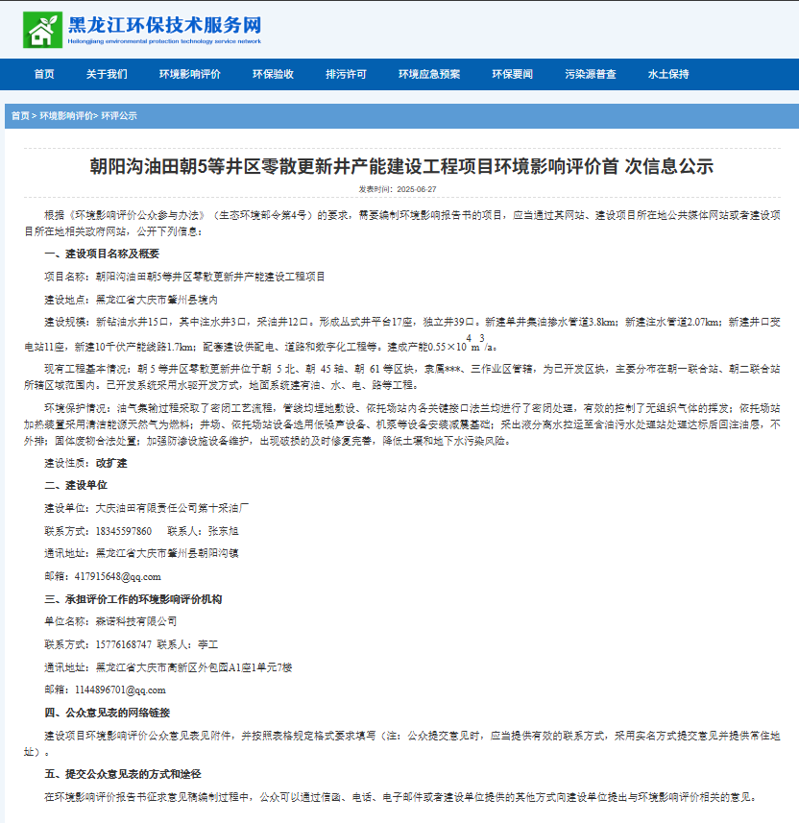

2.2.2其他
无。
2.3 公众意见情况
无。

3 征求意见稿公示情况
3.1 公示内容及时限
3.1.1公开内容
《朝阳沟油田朝5等井区零散更新井产能建设工程项目环境影响报告书》
征求意见稿公示

根据《环境影响评价公众参与办法》（生态环境部第4号，2019年1月1日起实施）的规定，建设项目环境影响报告书征求意见稿形成后，建设单位应当公开下列信息，征求与该建设项目环境影响有关的意见，具体内容如下：
（一）环境影响报告书征求意见稿全文的网络链接及查阅纸质报告书的方式和途径
（1）公众可以通过本次网络附件下载报告书。
（2）查阅纸质报告书方式和途径：黑龙江省大庆市高新区外包园A1座1单元7楼，森诺环保有限公司，联系人李工，电话15776168747。
（二）征求意见的公众范围
征求公众意见的范围主要是项目环境影响评价范围内的公民、法人及其他组织的意见。本次征求意见的公众范围为项目周边2.5km范围内的孔家屯、下沟屯、水泉沟屯、上沟屯、长发屯等公民、法人和其他组织。
（三）公众意见表的网络链接
公众可在附件下载公众意见表并按照规定格式要求填写。
注：公众在提交意见时，应当提供有效的联系方式。国家鼓励公众采用实名方式提交意见并提供常住地址。
（四）公众提交公众意见表的主要方式和途径
公众可以通过电话、电子邮件等方式向我单位提出与环境影响评价有关的意见。建设单位联系人张工，大庆油田有限责任公司第十采油厂，电话18345597860，邮箱417915648@qq.com；环评单位联系人李工，电话15776168747，邮箱1144896701@qq.com。
（五）公众提出意见的截止时间
公众提出意见的起止时间：2025 年 7月 29 日～2025年8月 11日。
3.1.2公开日期
建设单位于2025 年 7月 29 日～2025年8月 11日公开了本项目环境影响报告书征求意见稿。
根据上述公开内容及日期的描述，公开的内容符合《办法》第十条中需公开的相关信息，征求公告意见的期限不少于10个工作日。征求意见稿中给出了基本完成的环境影响报告书。因此，公开内容及日期均符合《办法》中的规定及要求。
3.2 公示方式
3.2.1 网络
本项目征求意见稿公示的载体为：黑龙江环保技术服务网；
（1）载体选取符合性分析
本项目征求意见稿公示选择了黑龙江环保技术服务网，符合《办法》中第九条“通过建设项目所在地公共媒体网站”进行公开的要求。
（2）网络公示时间
建设单位于2025年7月29日公开了本项目环境影响报告书征求意见稿。公示期限从2025 年 7月 29 日～2025年8月 11日，共10个工作日。
（3）网址及截图
网址：http://www.hljhbjsfw.cn/NewsDetail.aspx?id=815
截图：

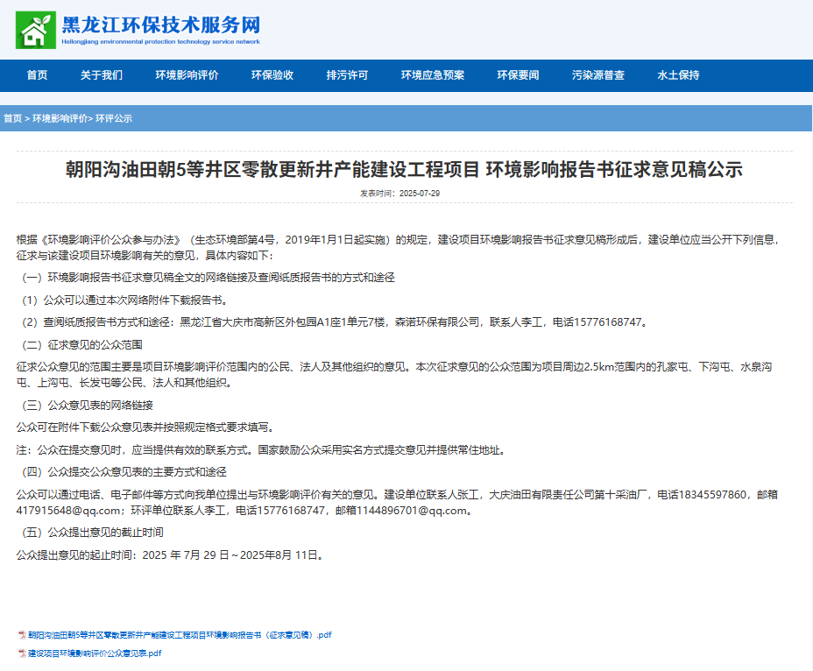
3.2.2 报纸
本项目报纸公开的载体为大庆油田报，属于建设项目所在地公共易于接触的报纸；公示的时间分别为2025年7月31日和2025年8月7日两次。符合《办法》中要求的在征求意见稿公示期内报纸公开信息不得少于2次的规定。
报纸公示内容如下：
《朝阳沟油田朝5等井区零散更新井产能建设工程项目
环境影响报告书》征求意见稿公示

（一）环境影响报告书征求意见稿全文的网络链接及查阅纸质报告书的方式和途径
（1）网络链接：http://www.hljhbjsfw.cn/NewsDetail.aspx?ID=815
（2）查阅纸质报告书方式和途径：黑龙江省大庆市高新区外包园A1座1单元7楼，森诺环保有限公司，联系人李工，电话15776168747。

（二）征求意见的公众范围
本次征求意见的公众范围为项目周边2.5km范围内的古孔家屯、下沟屯、水泉沟屯、上沟屯、长发屯等公民、法人和其他组织。

（三）公众意见表的网络链接
网络连接：http://www.hljhbjsfw.cn/NewsDetail.aspx?ID=815

（四）公众提交公众意见表的主要方式和途径
公众可以通过电话、电子邮件等方式向我单位提出与环境影响评价有关的意见。建设单位联系人张工，黑龙江省大庆市肇州县朝阳沟镇第十采油厂，电话18345597860，邮箱417915648@qq.com；环评单位联系人李工，电话15776168747，邮箱1144896701@qq.com。

（五）公众提出意见的截止时间
公众提出意见的起止时间：2025年7月29日-2025年8月11日。
2025年7月31日报纸公示图片如下：
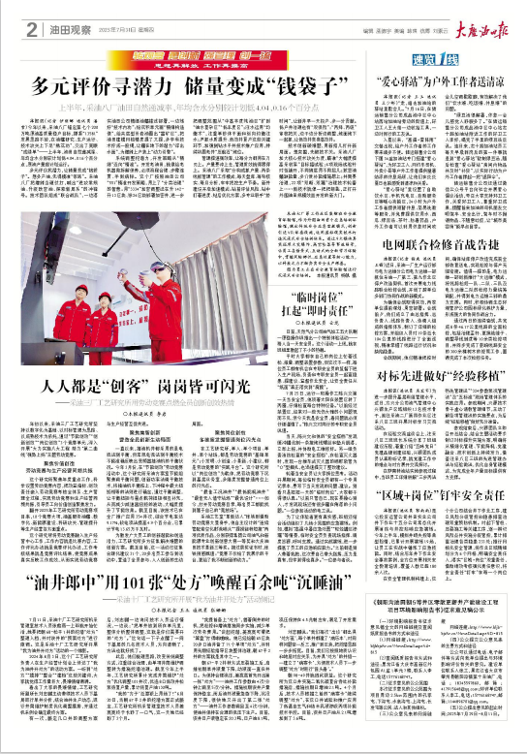

2025年8月7日报纸公示图片如下：
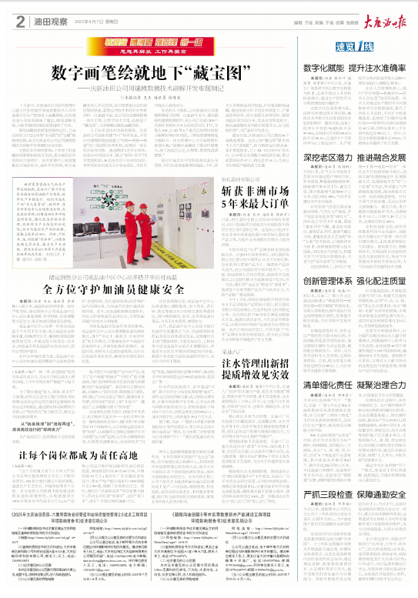

3.2.3 张贴
评价范围内环境保护目标包括各村屯等。建设单位在公众易于知悉的场所张贴了公示，张贴地点为评价范围内各居住区；张贴时间为2025年7月29日-2025年8月11日，符合《办法》中要求的在征求意见稿公示的同时通过在建设项目所在地公众易于知悉的场所张贴公告进行信息公开的要求。张贴的公示内容与3.1.1网站公示内容相同。
张贴公告的照片如下：
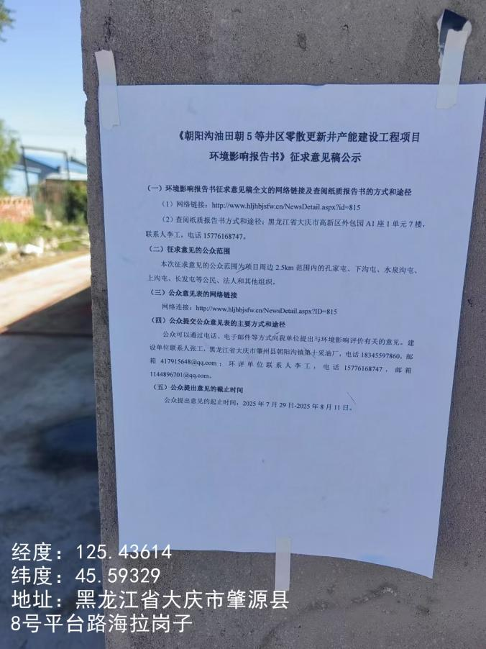 | 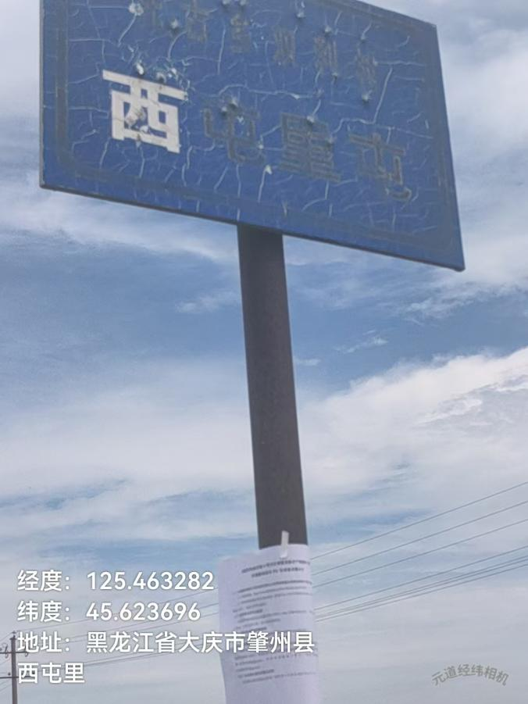
哈拉海岗子屯 | 西屯里屯
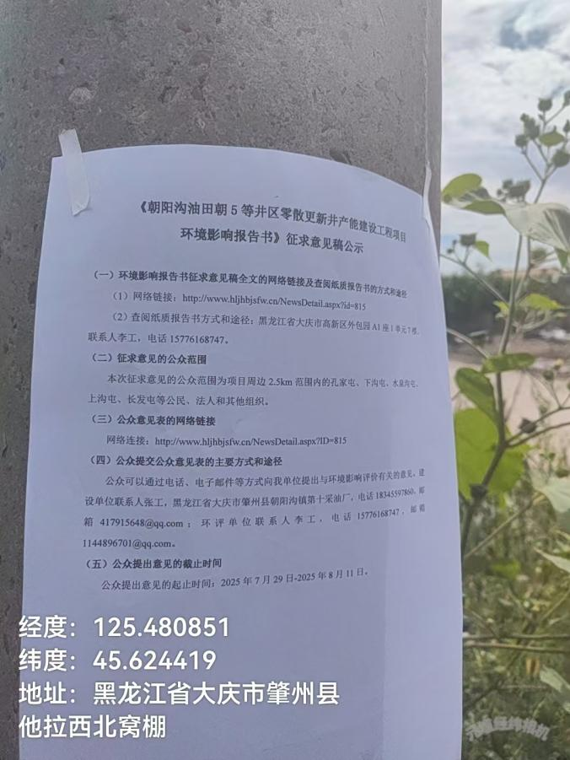 | 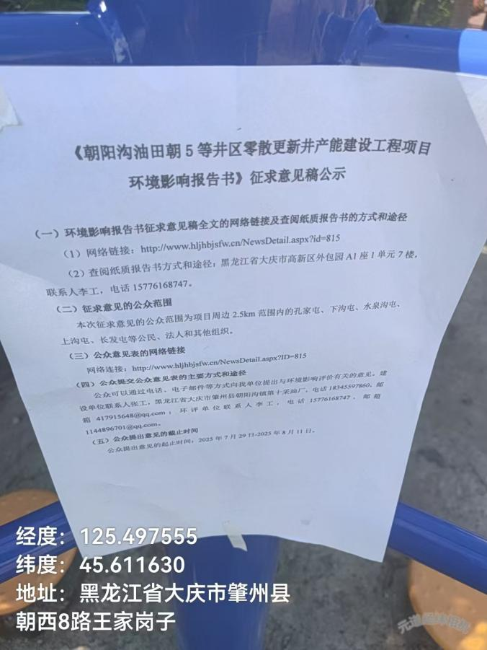
他拉西北窝棚 | 王家岗子
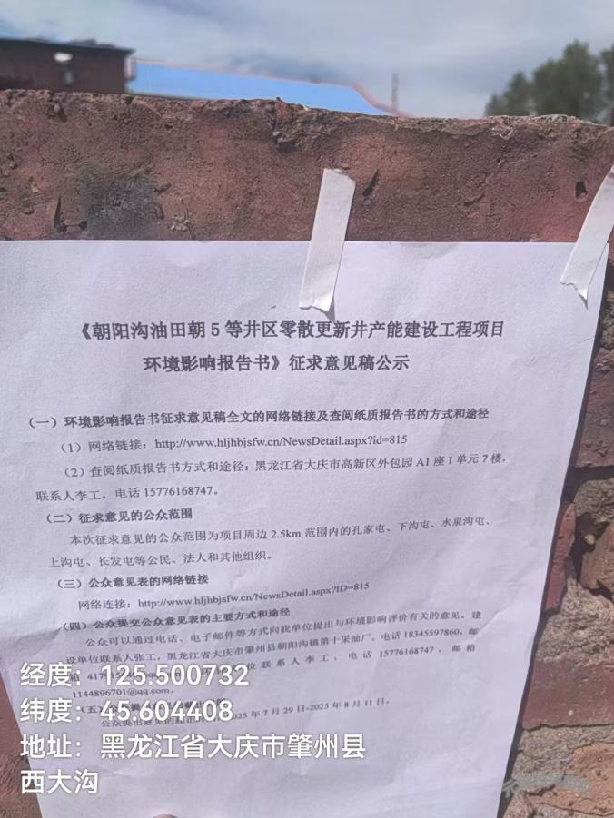 | 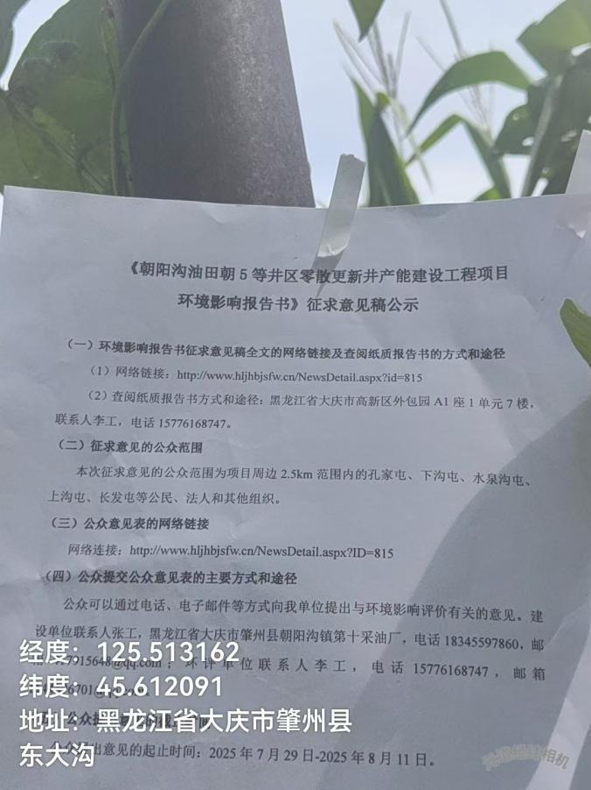
西大沟屯 | 东大沟屯
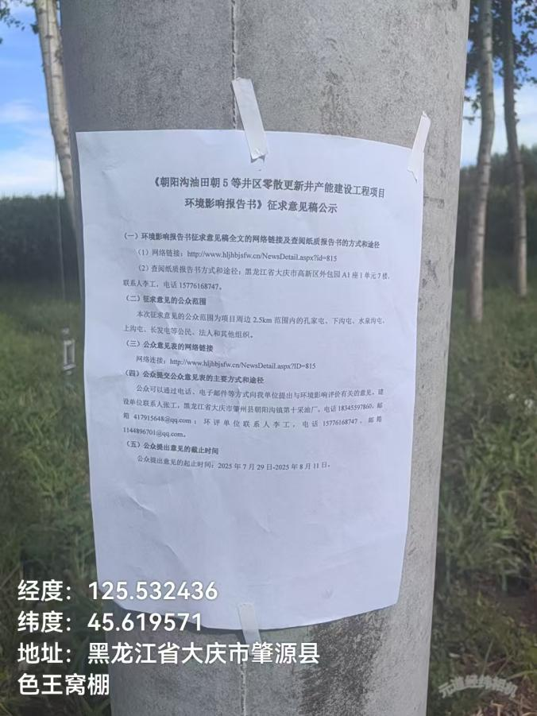 | 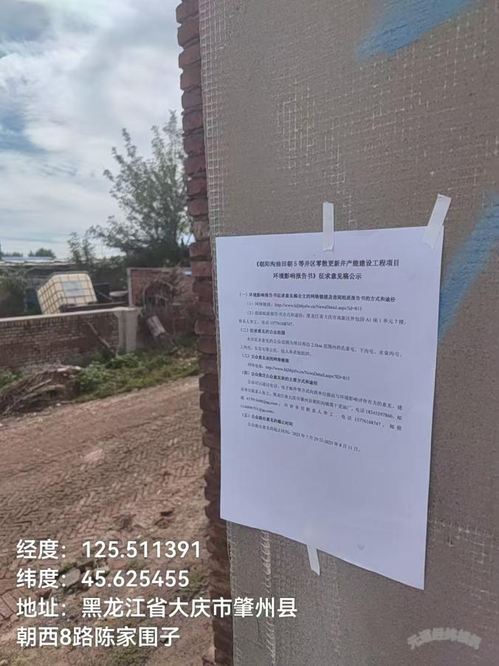
色王家窝棚屯 | 陈家围子屯
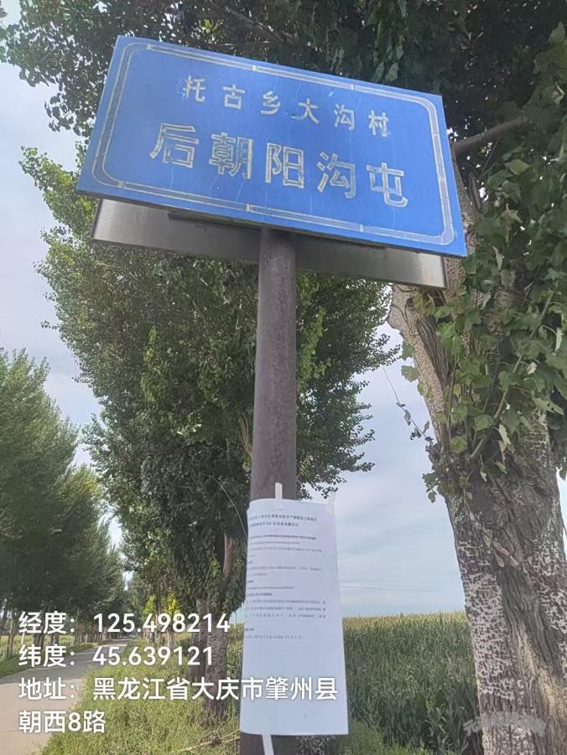 | 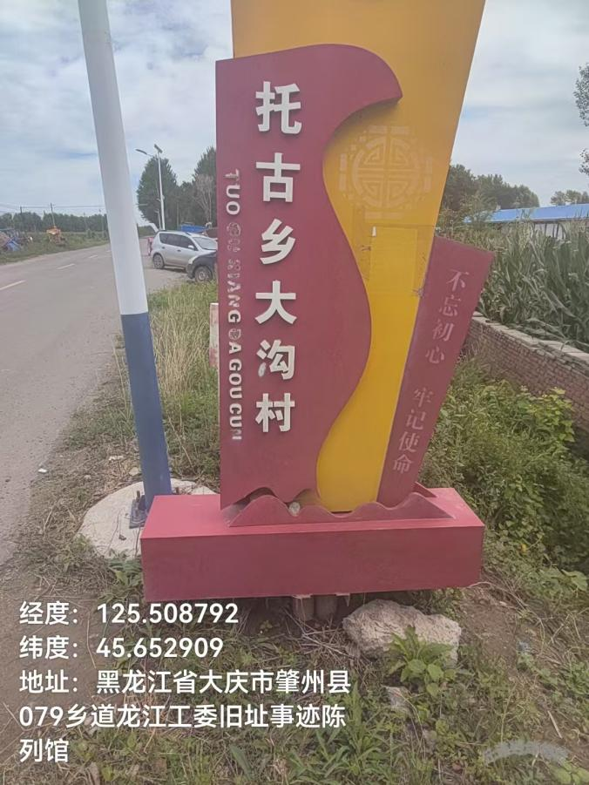
后朝阳沟屯 | 大沟村
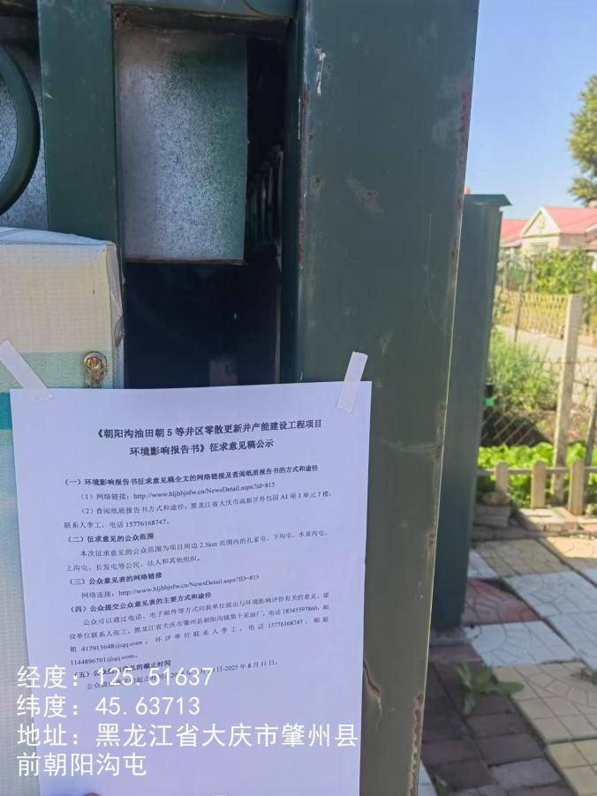 | 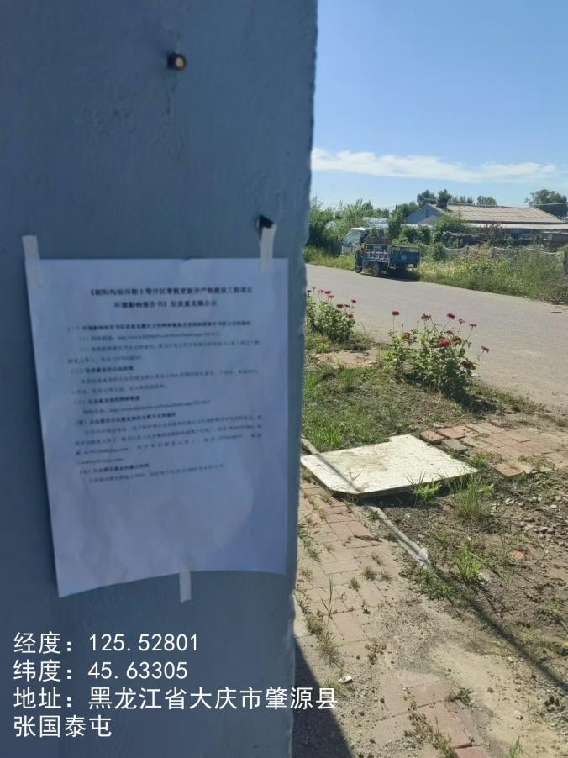
前朝阳沟屯 | 张国泰屯
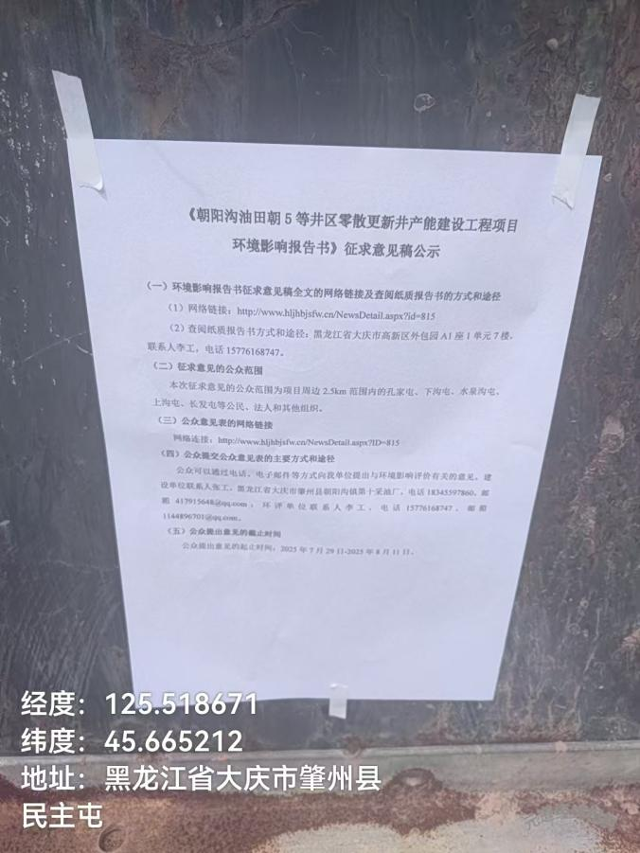 | 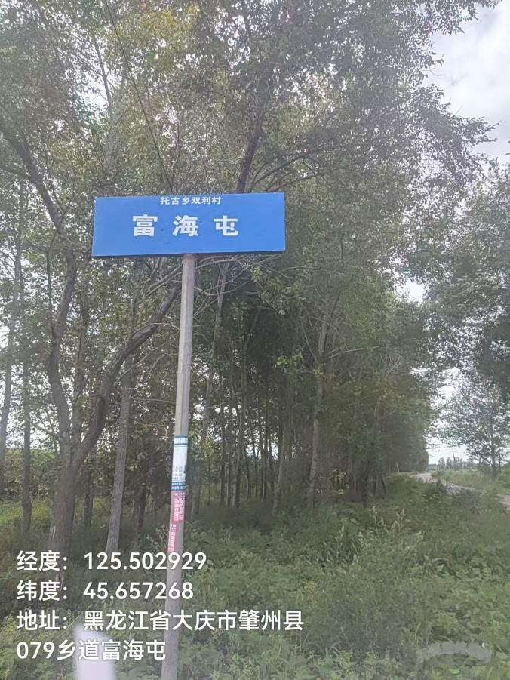
民主屯 | 新立村（富海屯）
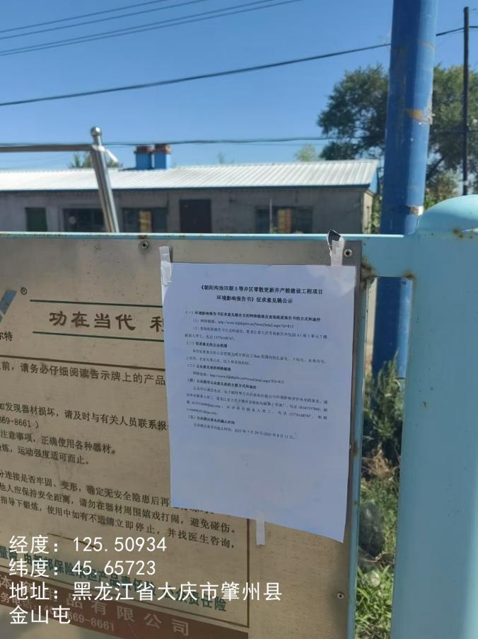 | 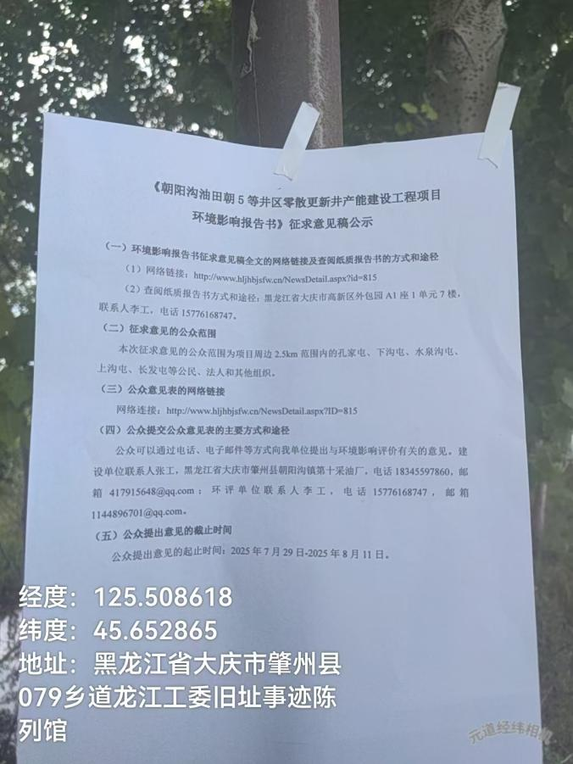
金山屯 | 李道德屯
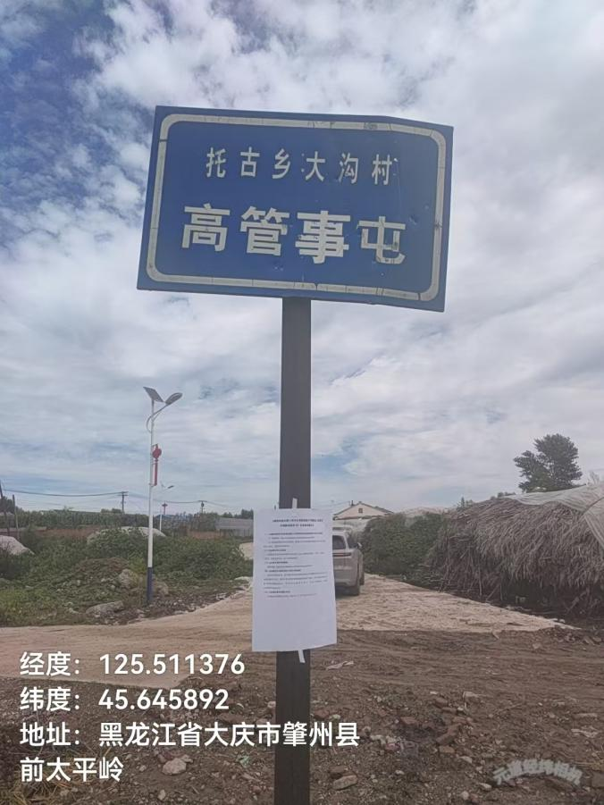 | 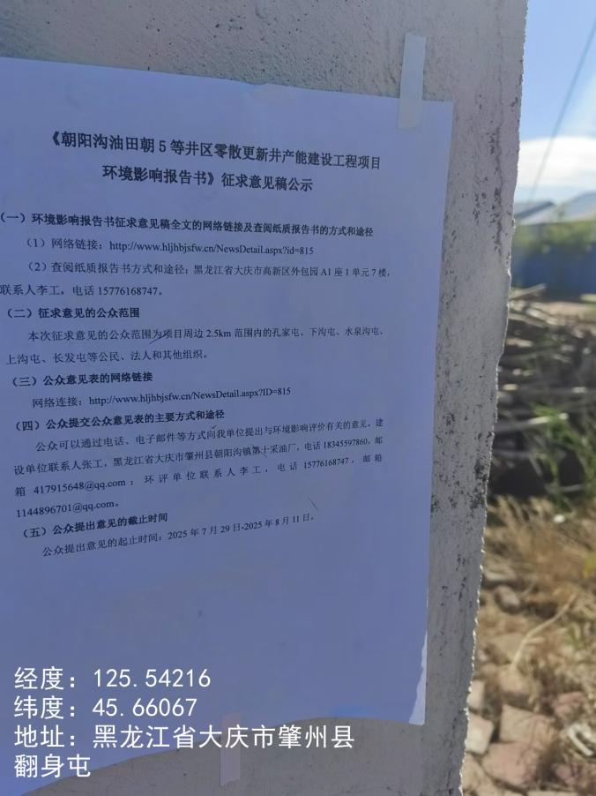
高管事屯 | 翻身屯
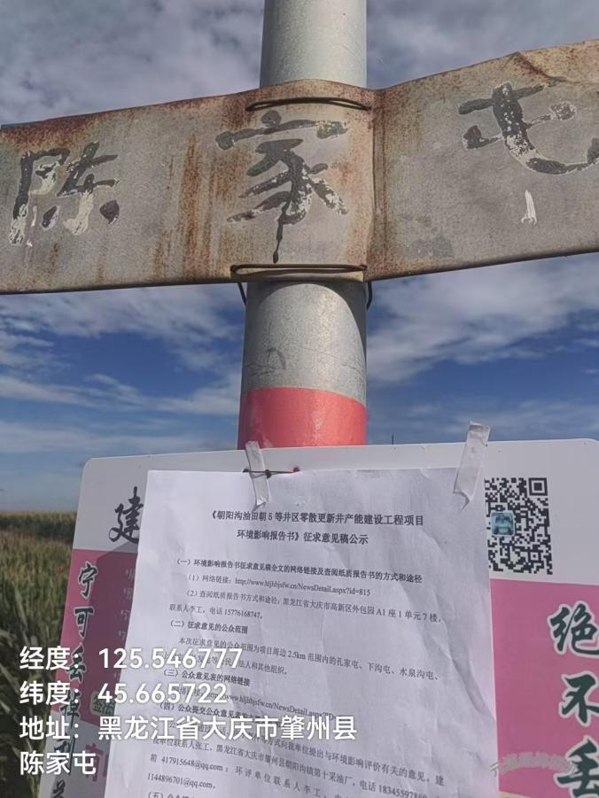 | 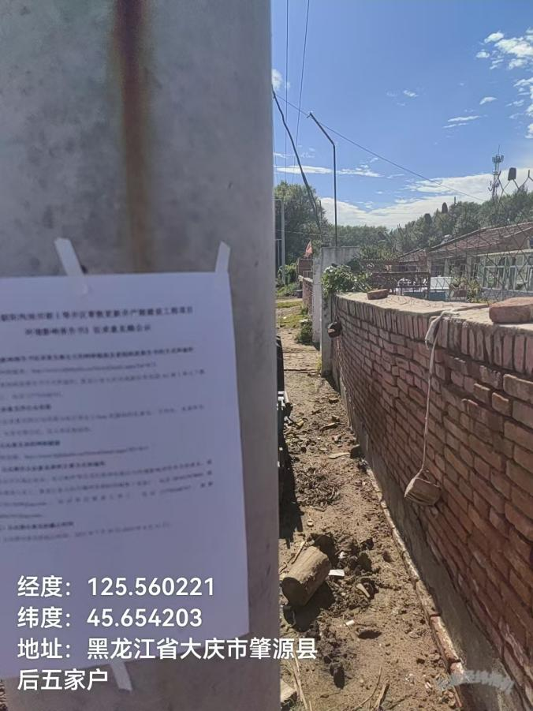
陈家屯 | 后五家户屯
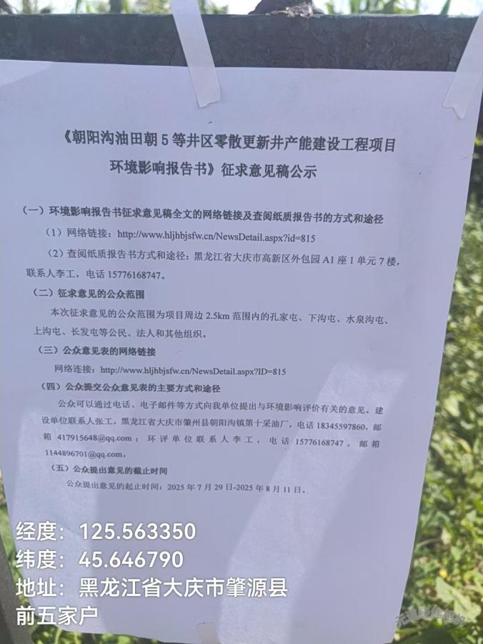 | 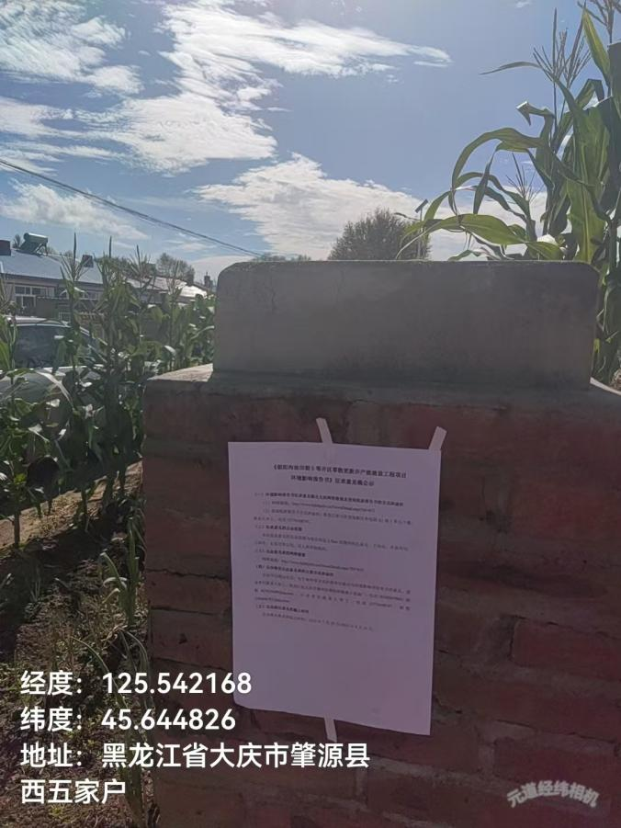
前五家户屯 | 西五家户屯
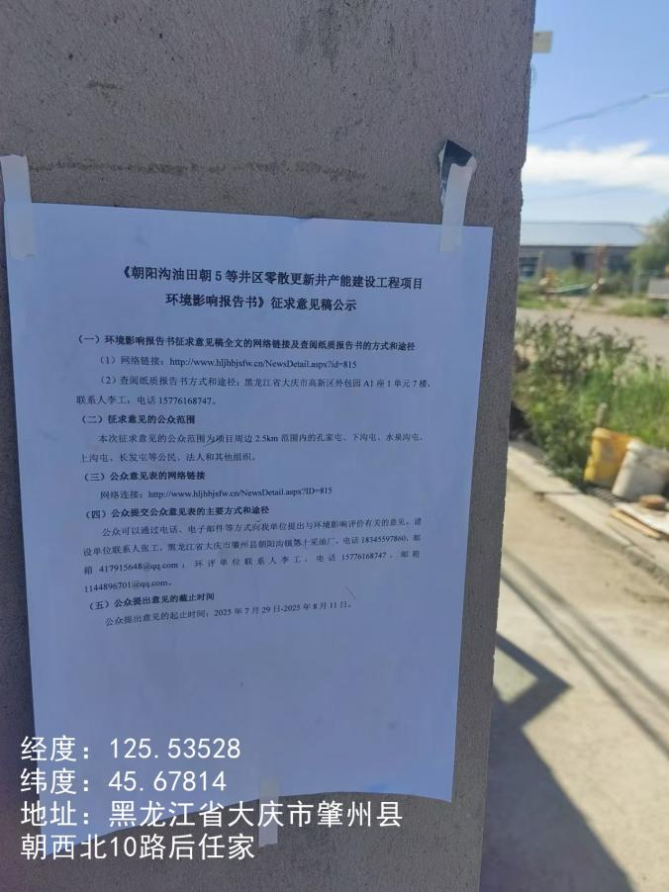 | 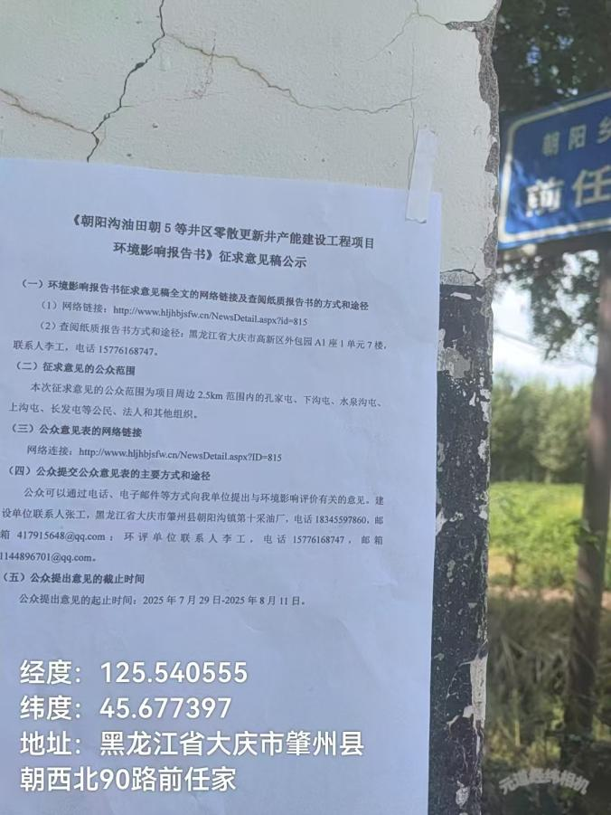
后任家屯 | 前任家屯
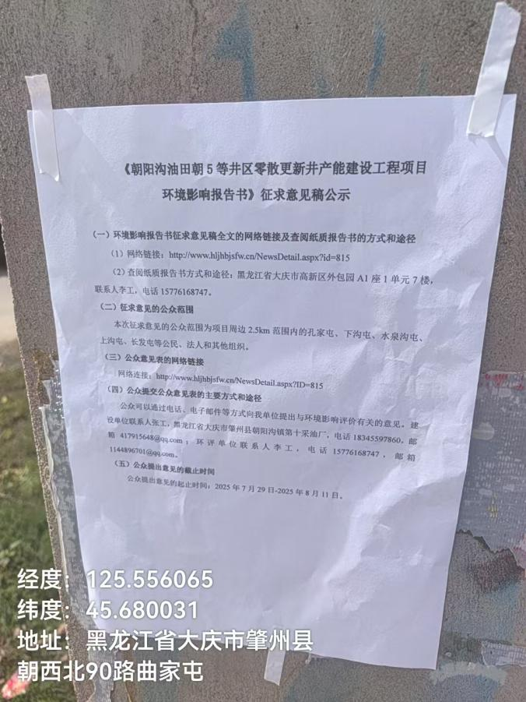 | 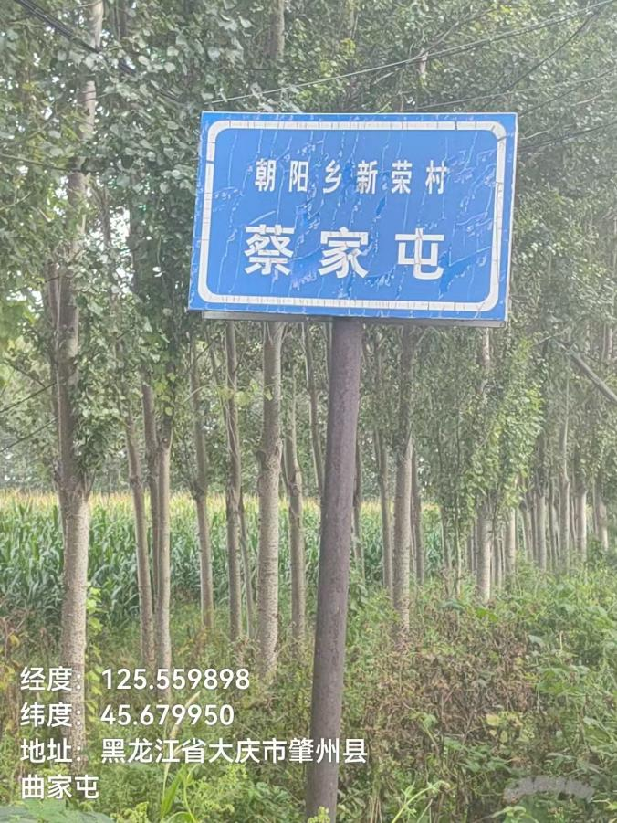
曲家屯 | 蔡家屯
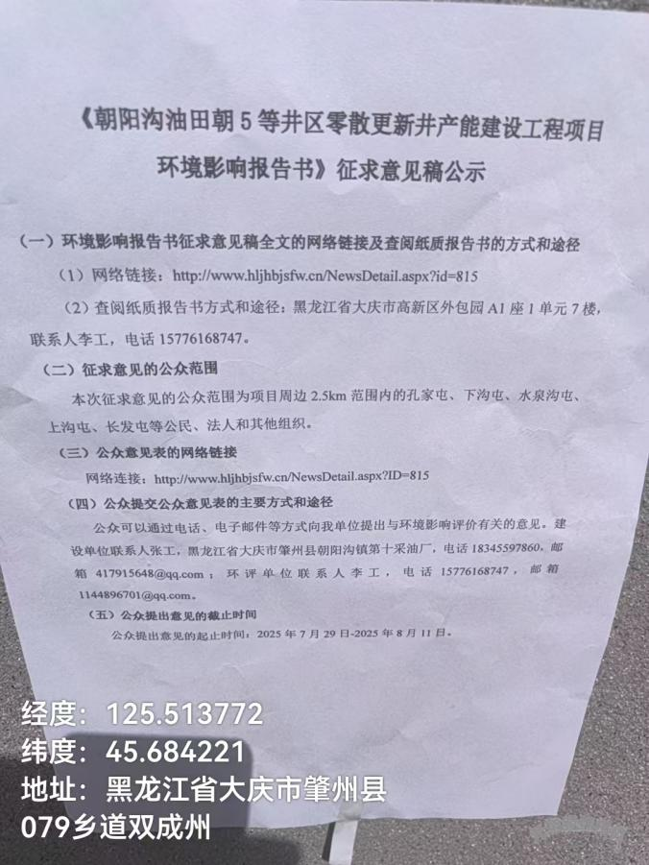 | 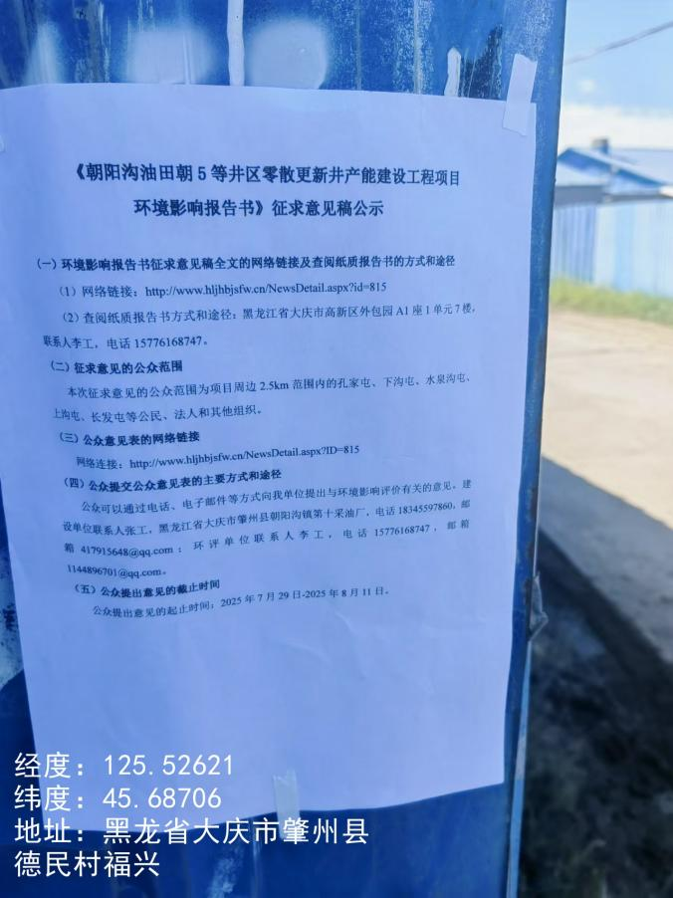
双城周屯 | 福兴屯
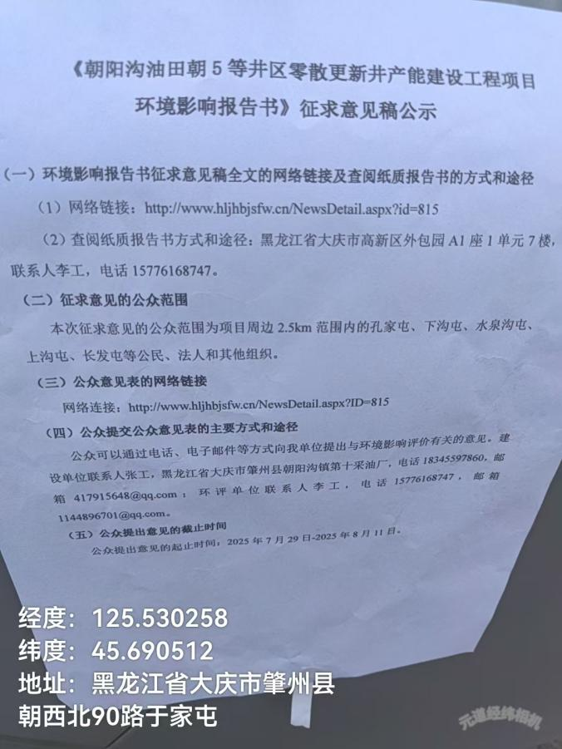 | 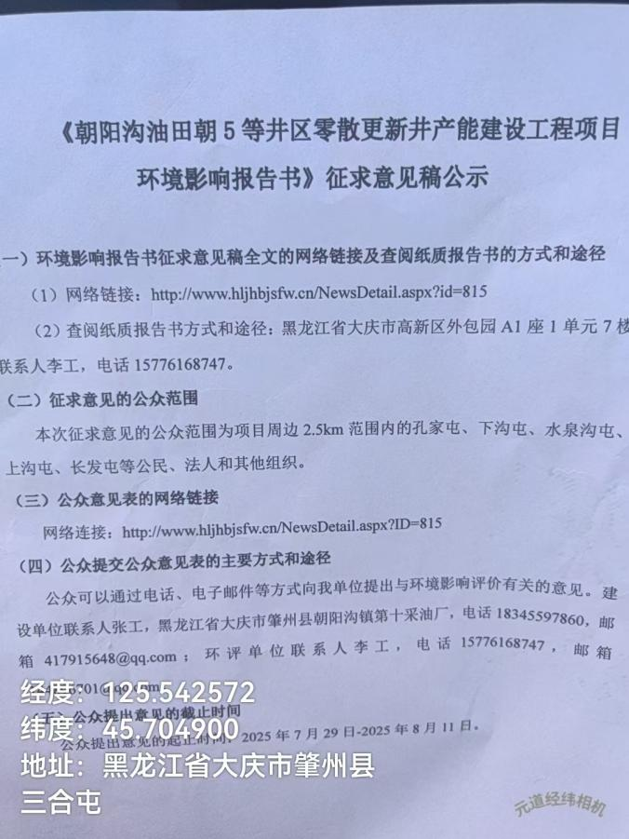
于家屯 | 三合屯
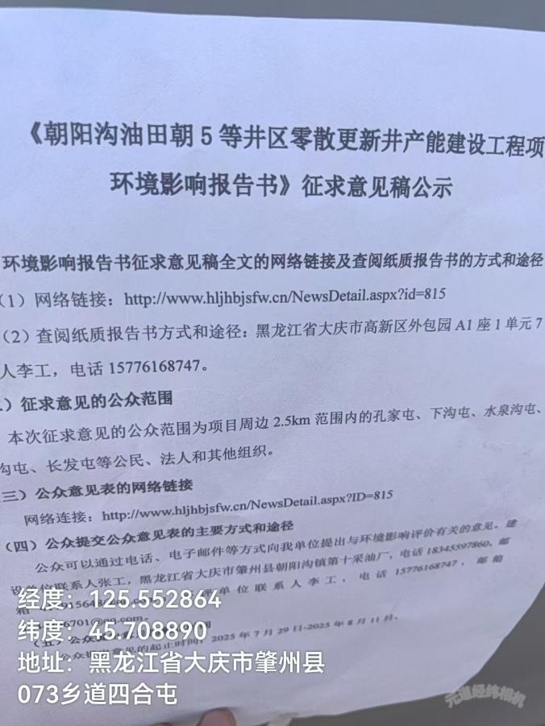 | 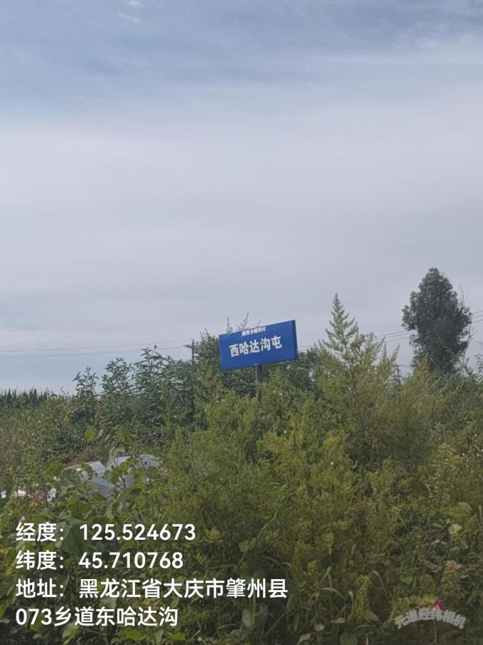
四合屯 | 西哈达沟屯
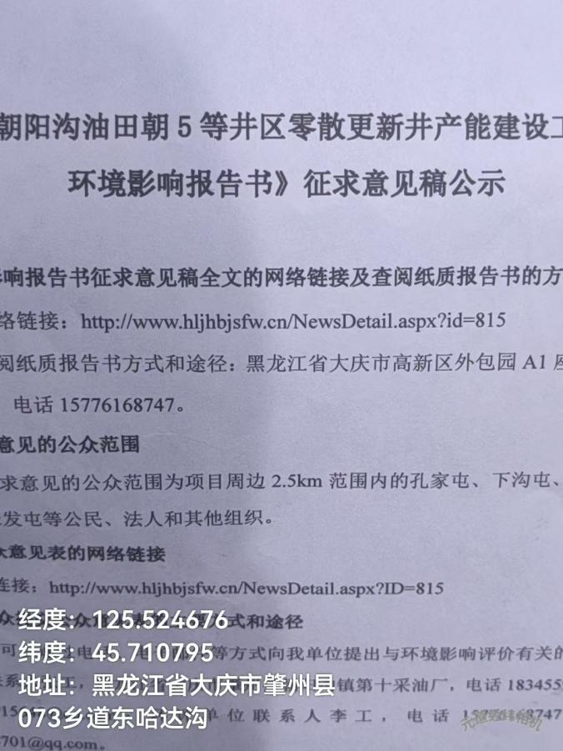 | 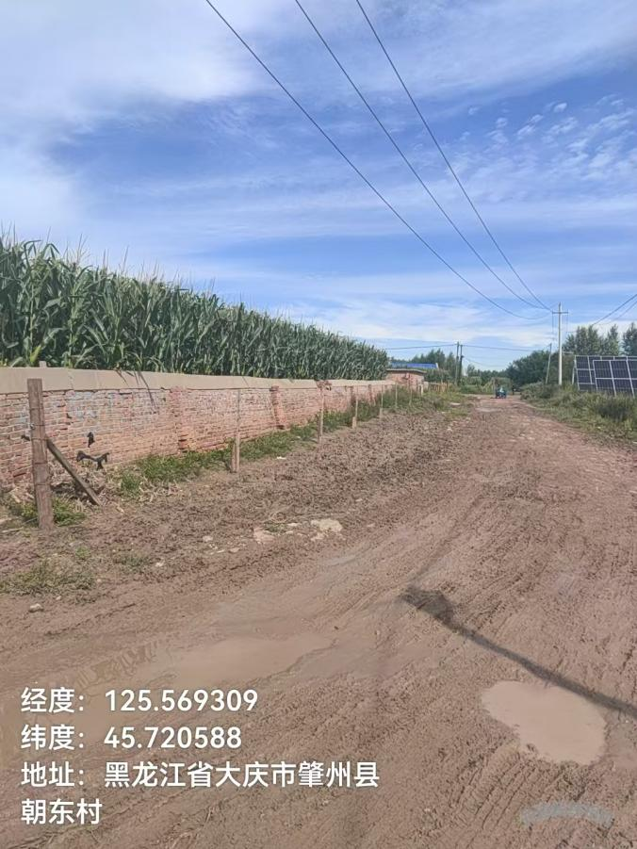
东哈达沟屯 | 朝东村
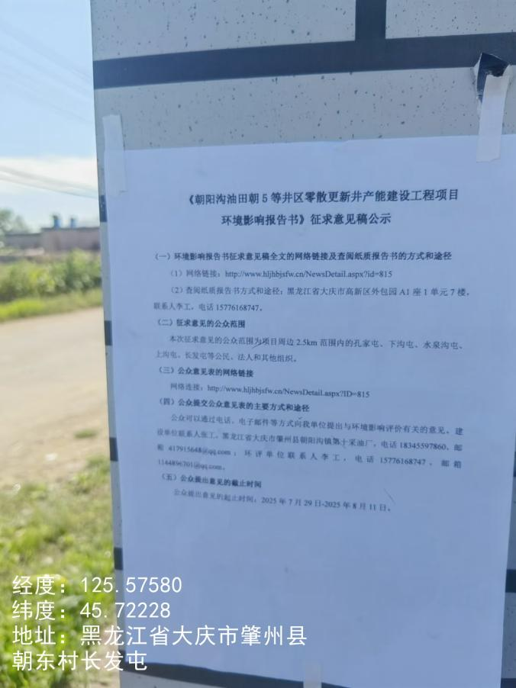 | 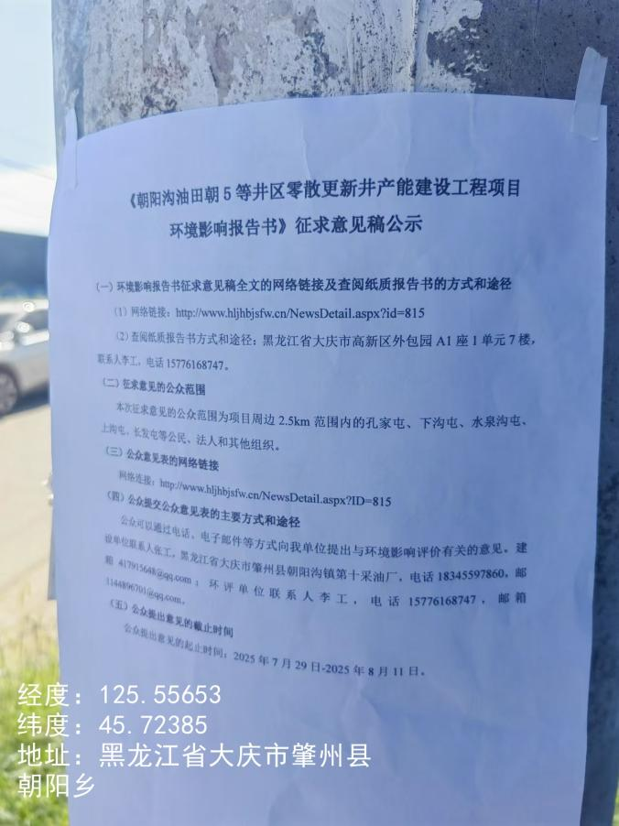
长发屯 | 朝阳乡万发堂屯
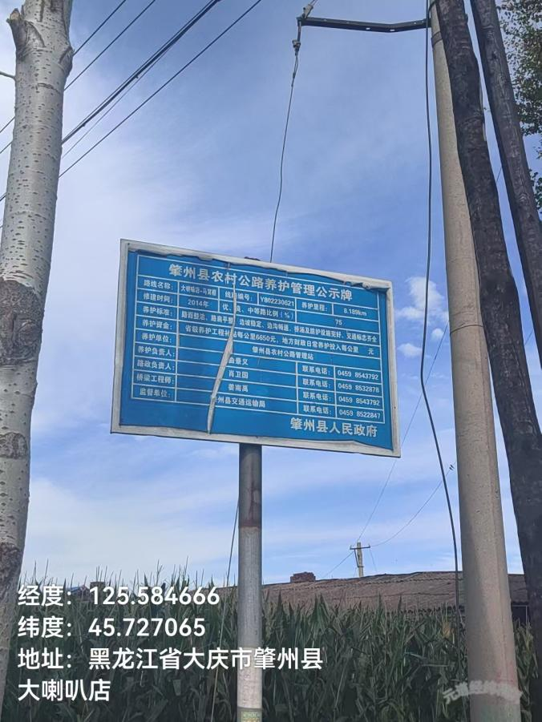 | 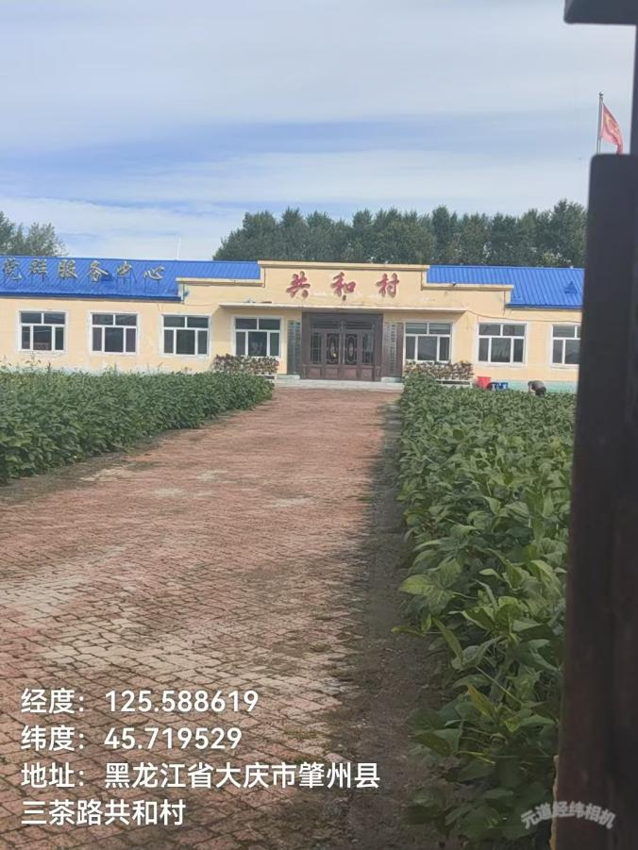
大喇嘛店屯 | 共和村
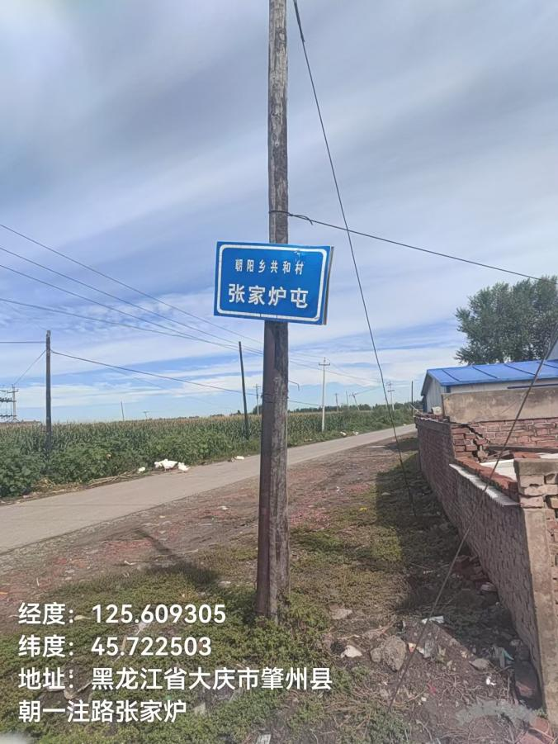 | 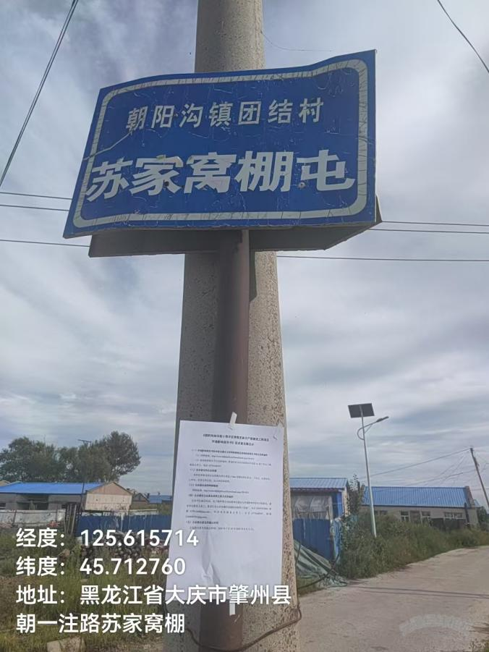
张家炉屯 | 苏家窝棚屯
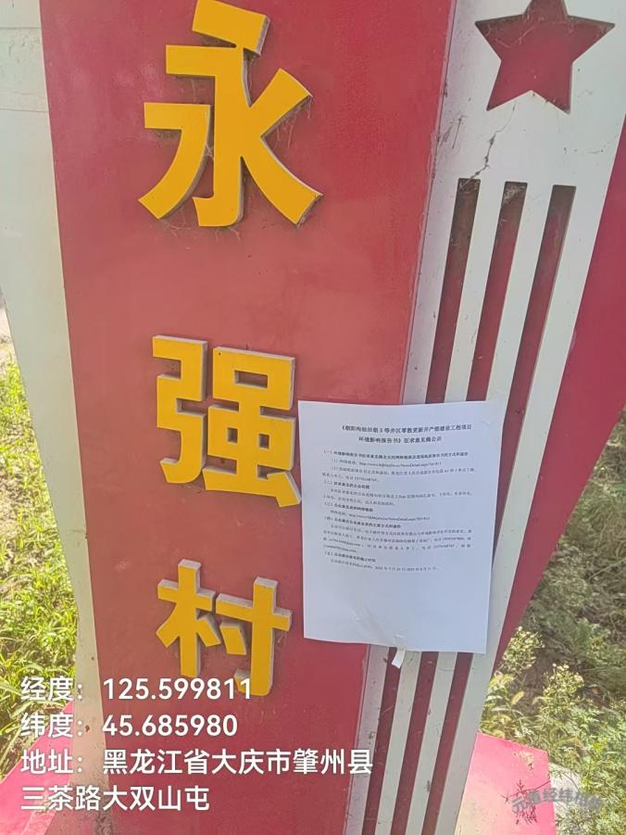 | 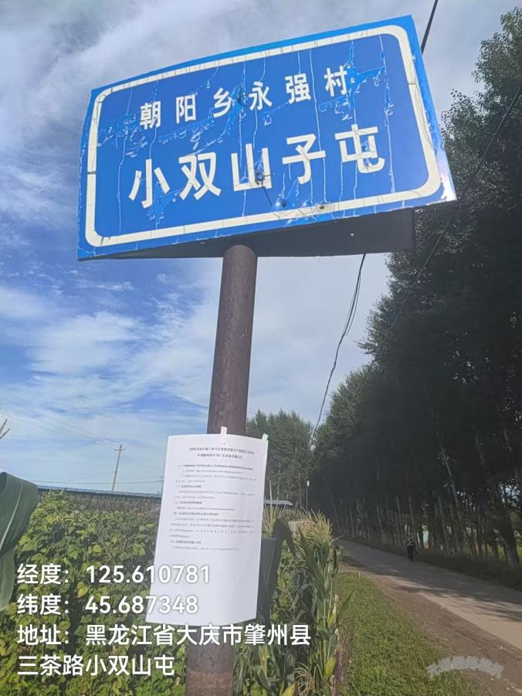
永强村（大双山子屯） | 小双山屯
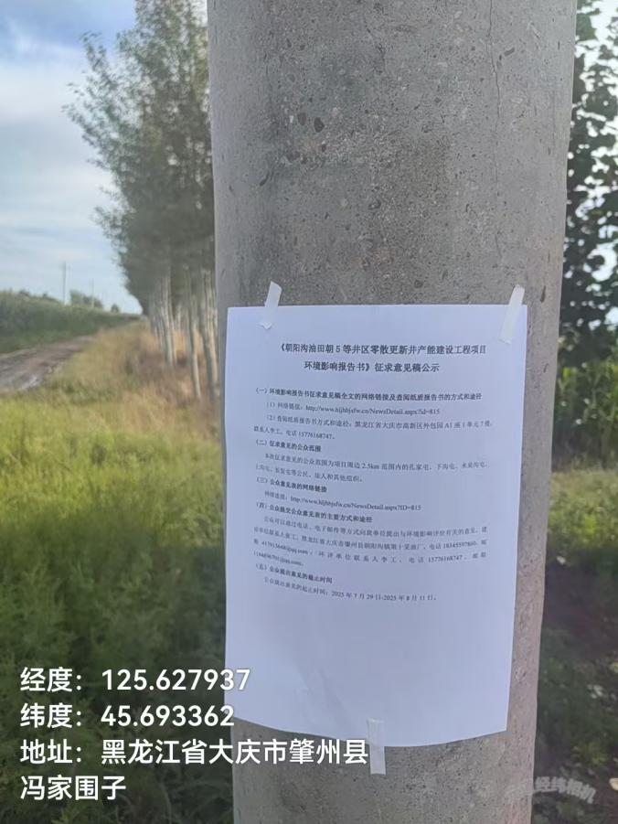 | 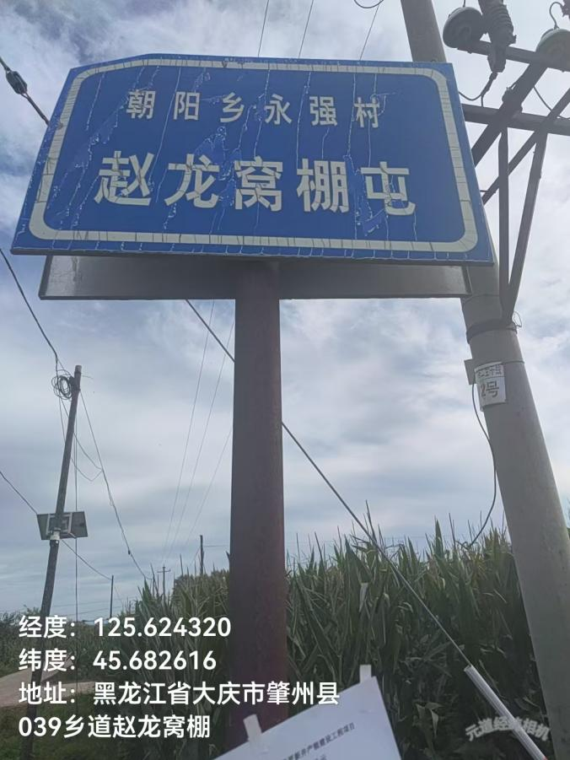
冯家围子屯 | 赵龙窝棚屯
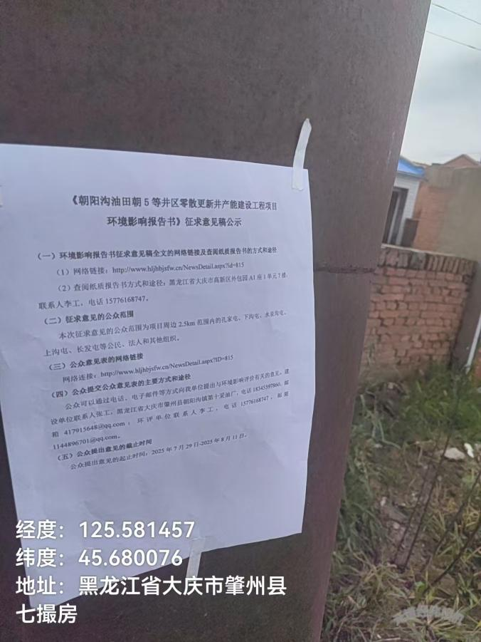 | 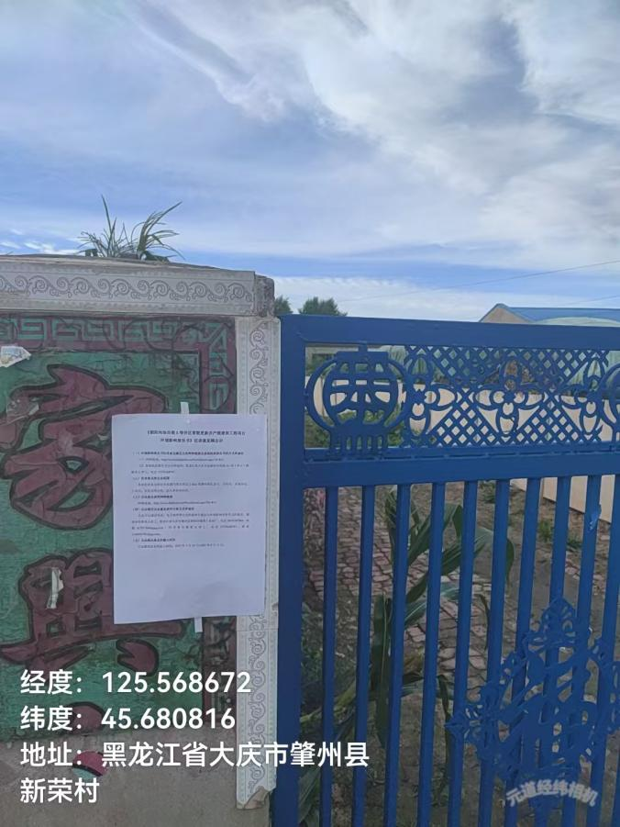
七撮房屯 | 新荣村
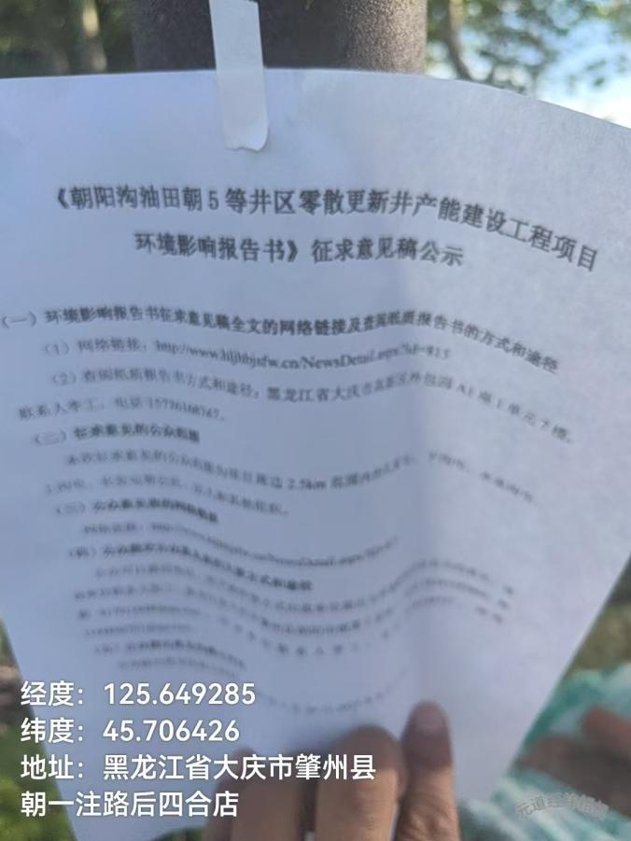 | 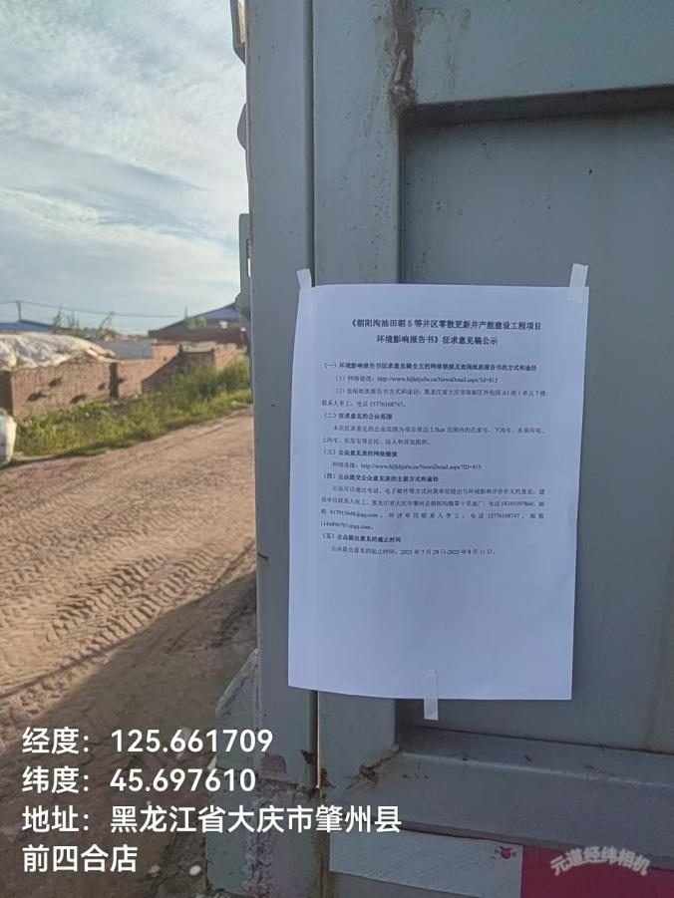
后四合店屯 | 前四合店屯
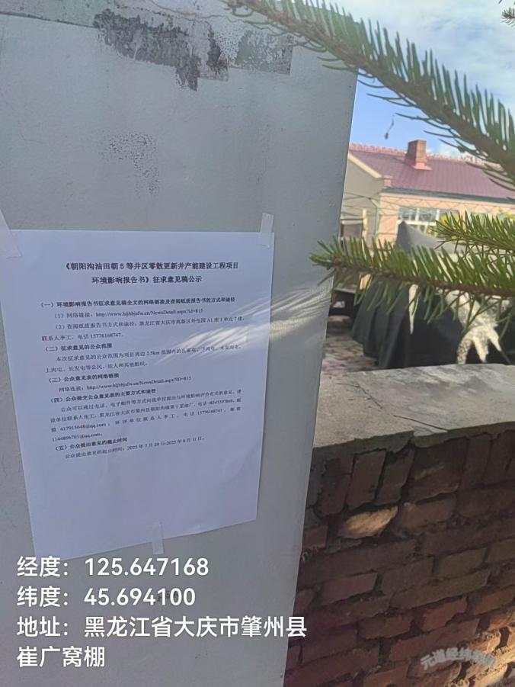 | 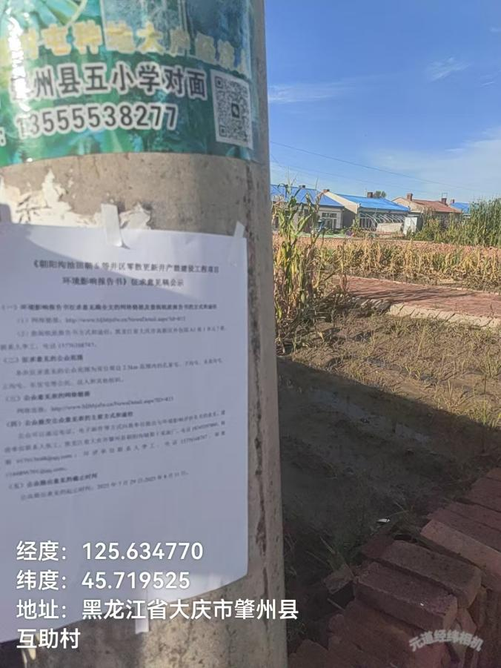
崔广窝棚屯 | 互助村（长发屯）
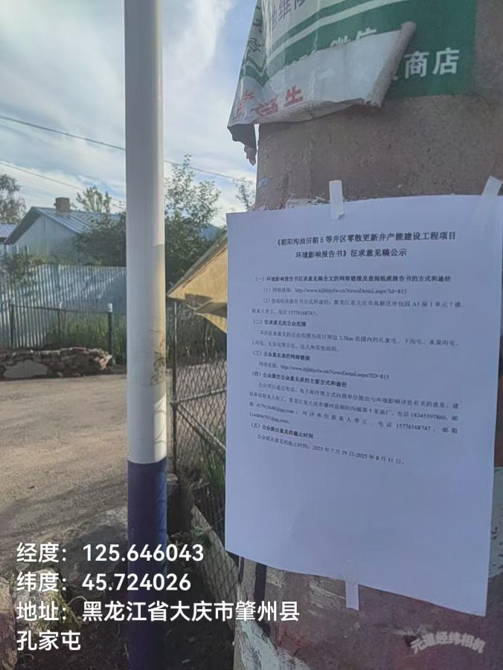 | 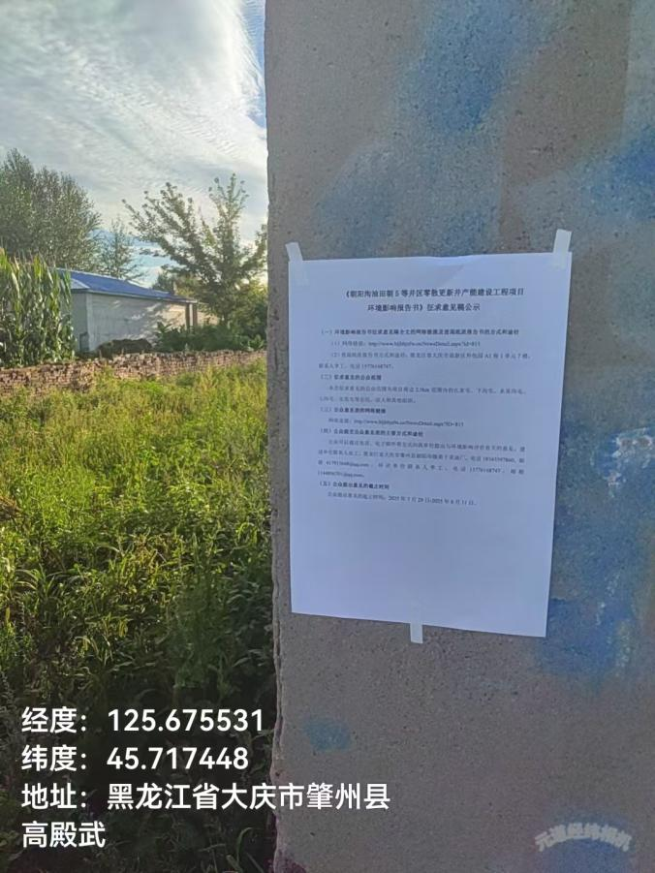
孔家屯 | 高殿武屯
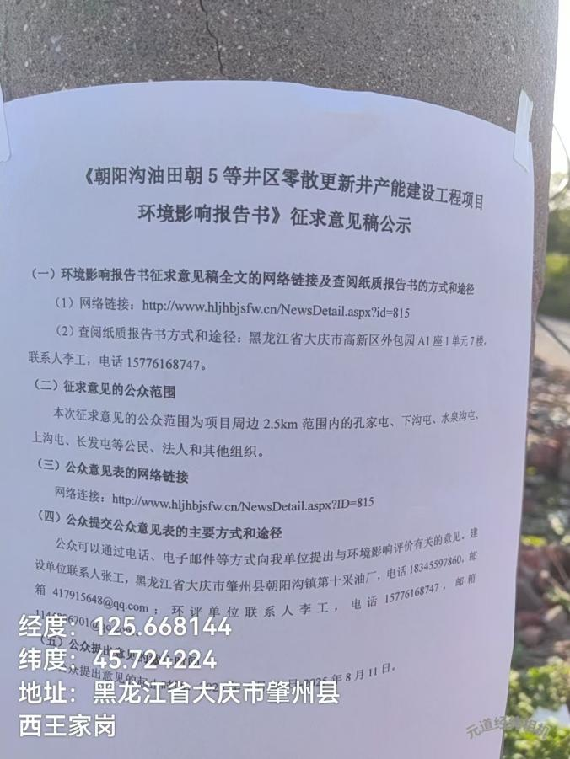 | 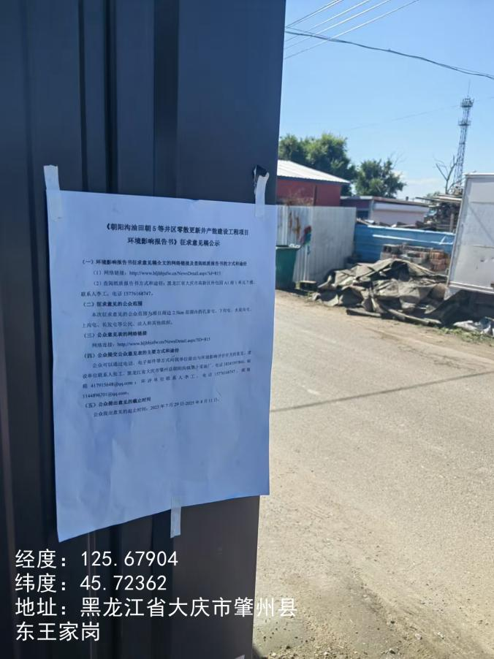
西王家岗屯 | 东王家岗屯
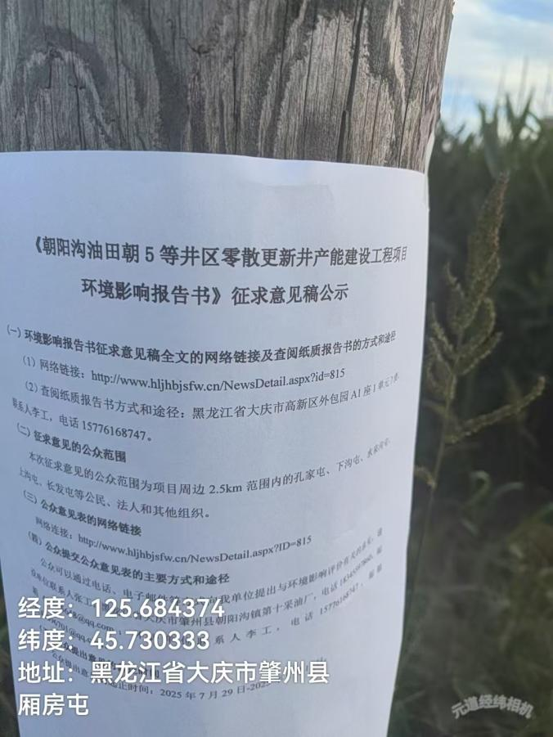 | 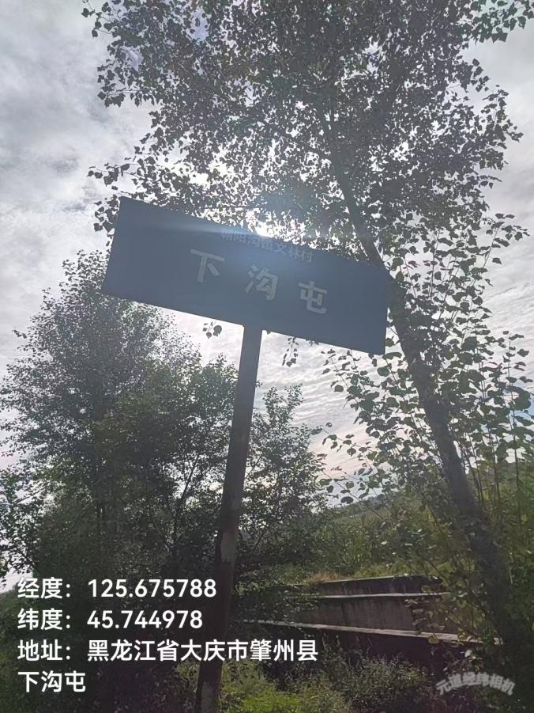
厢房屯 | 下沟屯
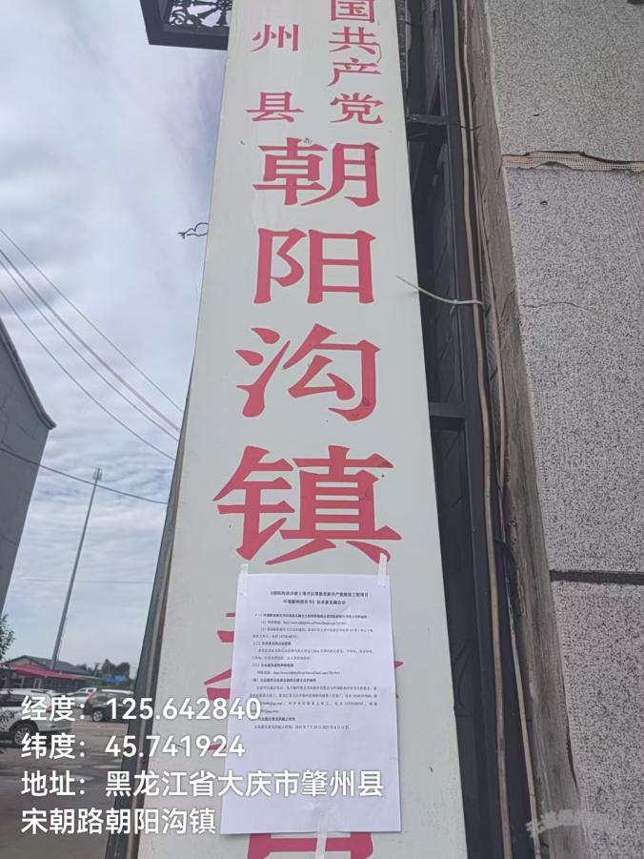 | 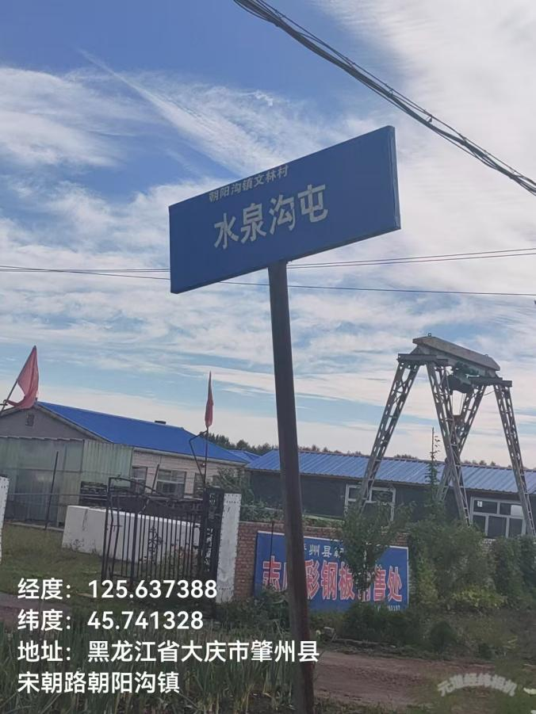
朝阳沟镇 | 水泉沟屯
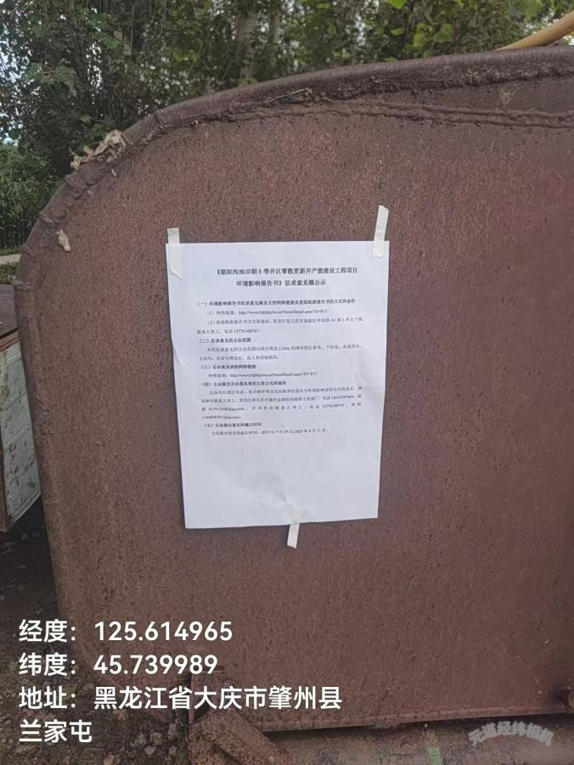 | 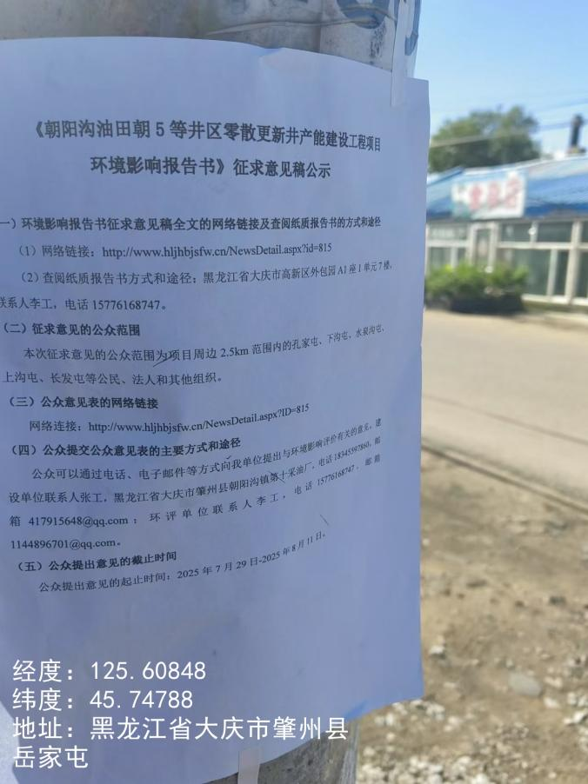
栾家屯 | 岳家屯
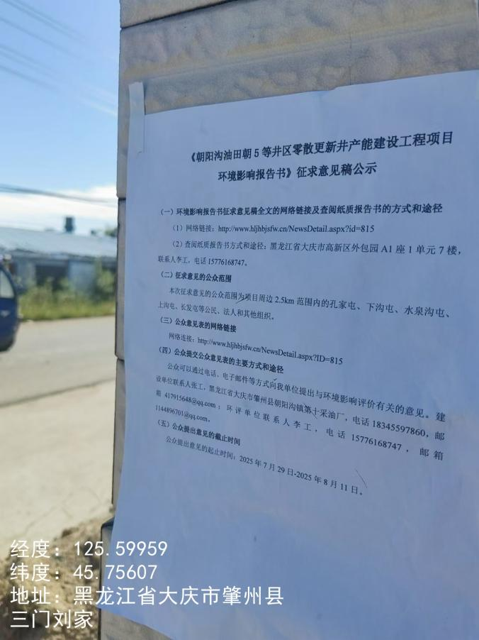 | 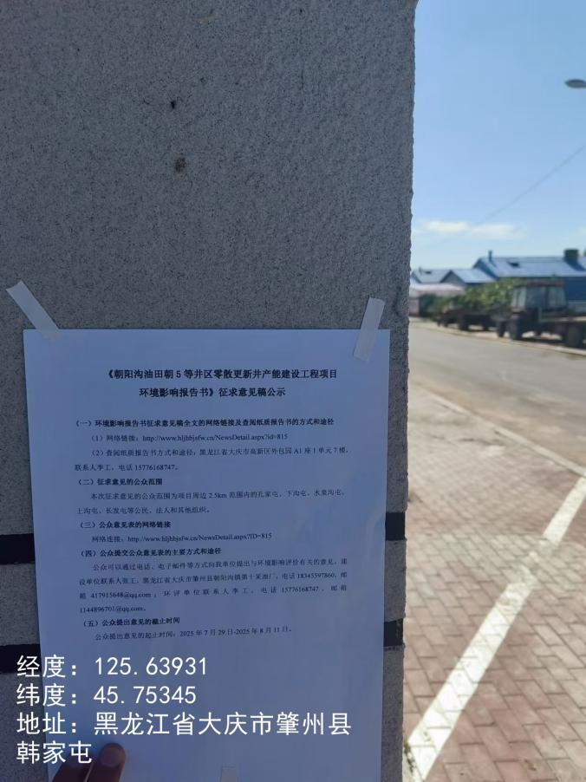
三门刘家屯 | 韩家屯
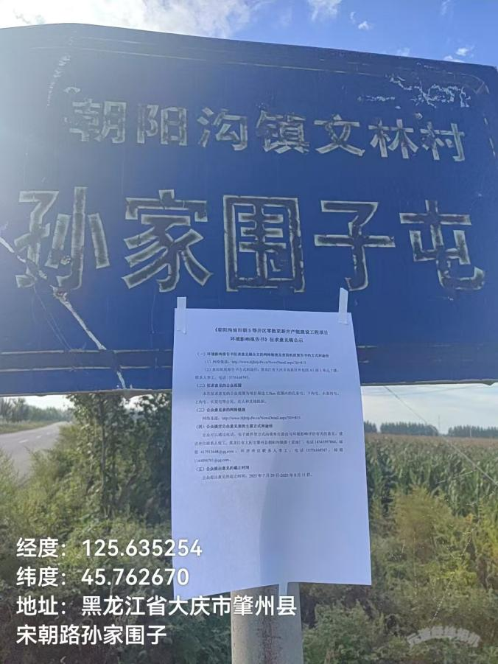 | 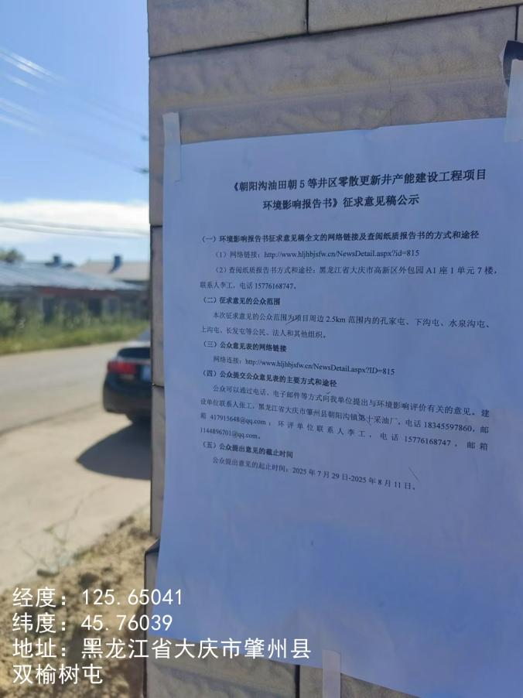
孙家围子屯 | 双榆树屯
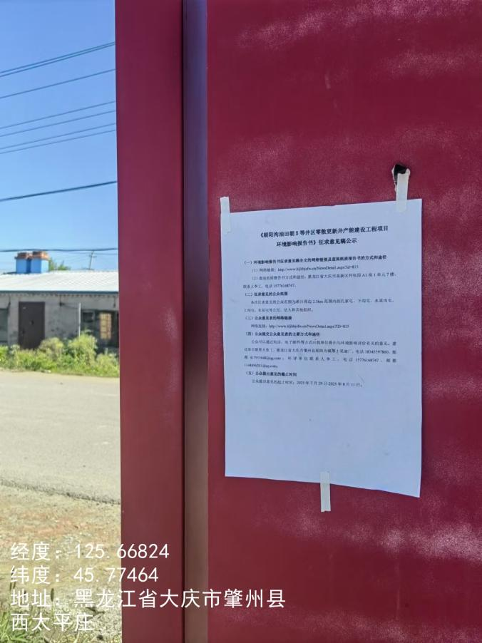 | 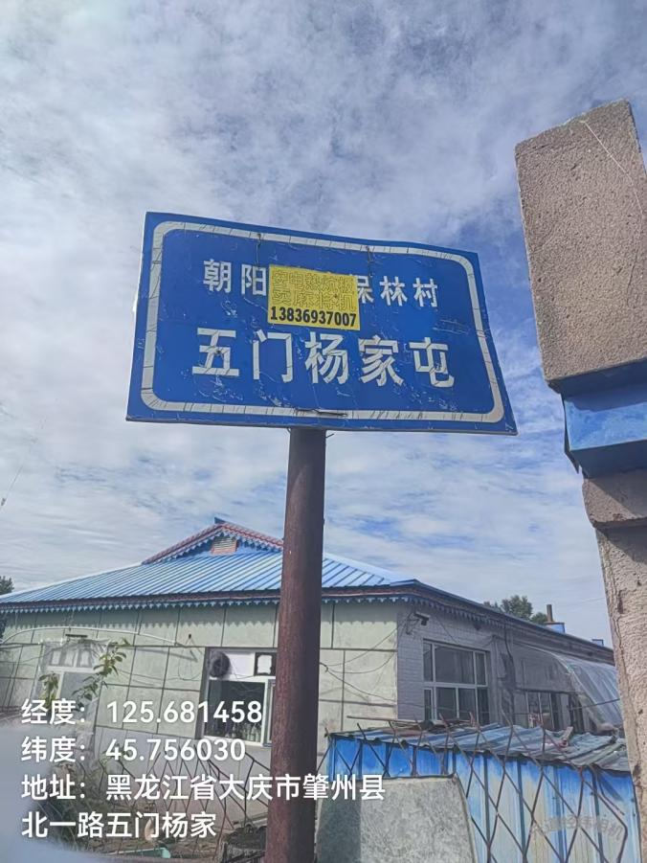
西太平庄屯 | 五门杨家屯

3.2.4其他
无
3.3查阅情况
（1）查阅场所设置情况
黑龙江省大庆市高新区外包园A3座2单元4楼，森诺环保有限公司。
（2）查阅情况。
部分公众前来查阅，无人提出意见。
3.4公众提出意见情况
无公众提出意见。

4其他公众参与情况
未采取深度公众参与。无其他公众参与情况。

5公众意见处理情况
公众参与过程中，未收到公众对本项目提出的环境影响相关意见。

6报批前公开情况
6.1公开内容及日期
6.1.1公开内容
按照《环境影响评价公众参与办法》（生态环境部令第4号）的有关要求，大庆油田有限责任公司第七采油厂在向大庆市生态环境主管部门报批朝阳沟油田朝5等井区零散更新井产能建设工程项目环境影响报告书前，于2025年8月29日公开拟报批的朝阳沟油田朝5等井区零散更新井产能建设工程项目环境影响报告书全文和公众参与说明（见附件）。
联系人：张工
联系电话：18345597860
通讯地址：黑龙江省大庆市肇州县朝阳沟镇第十采油厂
邮箱：417915648@qq.com
6.1.2公开日期
建设单位于2025年8月29日公开了环境影响报告书全文和公众参与说明。
根据上述公开内容及日期的描述，公开的内容符合《办法》第二十条中建设单位向生态环境主管部门报批环境影响报告书前，应当通过网络平台，公开拟报批的环境影响报告书全文和公众参与说明。因此，公开内容及日期均符合《办法》中的规定及要求。
6.2 公开方式
6.2.1 网络
本项目报批前公开的载体为：黑龙江环保技术服务网；
（1）载体选取符合性分析
本项目报批前公开选择了黑龙江环保技术服务网，符合《办法》中第二十条“应当通过网络平台，公开拟报批的环境影响报告书全文和公众参与说明”的要求。
（2）网络公示时间
建设单位于2025年8月29日公开拟报批的环境影响报告书全文和公众参与说明。
（3）网址及截图。
网址：
截图：

6.2.2其他
无。

7 其他
我单位已将环境影响报告书编制过程中公众参与的相关原始资料，存档备查。

8诚信承诺
我单位已按照《环境影响评价公众参与办法》（生态环境部第4号）要求，在《朝阳沟油田朝5等井区零散更新井产能建设工程项目环境影响报告书》编制阶段开展了公众参与工作，在环境影响报告书中充分采纳了公众提出的与环境影响相关的合理意见，对未采纳的意见按要求进行了说明，并按照要求编制了公众参与说明。
我单位承诺，本次提交《朝阳沟油田朝5等井区零散更新井产能建设工程项目环境影响评价公众参与说明》内容客观、真实，未包含依法不得公开的国家秘密、商业秘密、个人隐私。如存在弄虚作假、隐瞒欺骗等情况及由此导致的一切后果由大庆油田有限公司第十采油厂承担全部责任。

承诺单位：大庆油田有限公司第十采油厂

承诺时间：2025年8月29日

